**TRƯỜNG ĐẠI HỌC BÁCH KHOA HÀ NỘI**

**ĐỒ ÁN TỐT NGHIỆP**

**Nghiên cứu thiết kế thiết bị đo và giám sát nồng độ bụi PM10, PM2.5**

**PHAN NHẬT TÂN**

Tan.pn153310@sis.hust.edu.vn

**Ngành Kỹ thuật điều khiển tự động hóa**

**Chuyên ngành Kỹ thuật đo và Tin học công nghiệp**

|  |  |
| --- | --- |
| **Giảng viên hướng dẫn:** | PGS. TS. Bùi Đăng Thảnh  Chữ ký của GVHD |
| **Bộ môn:** | Kỹ thuật đo và Tin học công nghiệp |
| **Viện:** | Điện |
| **HÀ NỘI, 1/2020** | |

**CỘNG HÒA XÃ HỘI CHỦ NGHĨA VIỆT NAM**

**Độc lập - Tự do - Hạnh phúc**

-----------------

**BỘ GIÁO DỤC VÀ ĐÀO TẠO**

**TRƯỜNG ĐẠI HỌC BÁCH KHOA HÀ NỘI**

--***--

**NHIỆM VỤ**

**THIẾT KẾ TỐT NGHIỆP**

Họ và tên: Phan Nhật Tân Mã số sinh viên: 20153310

Khóa: 60

Viện: **Điện**

Ngành: **Kỹ thuật đo và tin học công nghiệp**

*1. Đầu đề thiết kế/Tên đề tài*

**Nghiên cứu thiết kế thiết bị đo và giám sát nồng độ bụi PM10 và PM2.5**

*2. Các số liệu ban đầu*

* Thiết kế thiết bị đo nồng độ bụi PM10, PM2.5 trong khoảng: 0-1000 μg/m3

*3. Các nội dung tính toán, thiết kế*

* Tìm hiểu về bụi và các nguyên nhân gây ra bụi.
* Tìm hiểu ảnh hướng của bụi đối với sức khỏe con người
* Tìm hiểu các phương pháp đo nồng độ bụi và lựa chọn phương pháp đo.
* Thiết kế thiết bị đo có tích hợp vi điều khiển.
* Thiết kế giao diện hiển thị kết quả trên web.

*4. Cán bộ hướng dẫn :* TS. Bùi Đăng Thảnh

*5. Ngày giao nhiệm vụ thiết kế :* Ngày 1 tháng 9 năm 2019

*6. Ngày hoàn thành nhiệm vụ :* Ngày 05 tháng 1 năm 2020

*Ngày ...... tháng 01 năm 2020*

CHỦ NHIỆM BỘ MÔN CÁN BỘ HƯỚNG DẪN

*(Ký, ghi rõ họ tên) (Ký, ghi rõ họ tên)*

SINH VIÊN THỰC HIỆN

*(Ký, ghi rõ họ tên)*

**LỜI CẢM ƠN**

Sau 5 năm học tập và rèn luyện dưới mái trường Đại Học Bách Khoa Hà Nội, khi mà sắp bước chân ra khỏi cánh cổng Parabol để đi đến những cánh cổng mới, ngồi nhìn lại chặng đường đã trải qua, em cảm thấy bản thân mình thực sự may mắn vì đã nhận được sự giúp đỡ của mọi người. Sự may mắn đó, em xin được viết ra bằng những lời cảm ơn.

Đầu tiên, em xin cảm ơn **Ban giám hiệu trường Đại học Bách khoa Hà Nội**, **Viện Điện** nói chung và các giảng viên bộ môn **Kỹ thuật đo và Tin học công nghiệp** nói riêng đã tạo cho sinh viên chúng em môi trường học tập cũng như nghiên cứu năng động thông qua sự nhiệt huyết, tận tình của mình.

Đặc biệt em xin chân thành cảm ơn **PGS.TS. Bùi Đăng Thảnh**, giảng viên hướng dẫn trực tiếp em thực hiện đồ án này. Thầy đã có những định hướng, chỉ bảo, hướng dẫn và trao đổi với em bằng thái độ hết sức nhiệt tình trong suốt quá trình học tập cũng như thực hiện đồ án.

Em cũng xin gửi cảm ơn tới anh Vũ Anh Văn, anh Nguyễn Văn Tâm, bạn Lê Bá Cường, đều đã và đang là sinh viên của trường, đã giúp em biết thêm rất nhiều những kiến thức về thiết kế phần cứng, lập trình để em có thể hoàn thành đồ án của mình.

Cuối cùng em xin bày tỏ sự biết ơn sâu sắc đến gia đình, bạn bè những người đã luôn ở bên động viên, giúp đỡ, khích lệ em trong suốt gần năm năm học.

Bách Khoa đã cho em những kiến thức, những hành trang vào đời, những người bạn và cả những kỉ niệm không thể nào quên. Em luôn tự hào mình là một sinh viên trường Đại Học Bách Khoa Hà Nội.

Thời điểm bảo vệ đồ án cũng chính là lúc năm mới sắp đến, em xin được gửi lời chúc tới tất cả mọi người một năm mới tràn đầy sức khỏe, niềm vui, an khang thịnh vượng.

Em xin chân thành cảm ơn!

Bách Khoa, ngày 30 tháng 12 năm 2019

Phan Nhật Tân

**MỤC LỤC**

LỜI NÓI ĐẦU 1

CHƯƠNG 1. GIỚI THIỆU CHUNG 2

1.1 Bụi và tác hại của bụi 2

1.1.1 Khái niệm về bụi 2

1.1.2 Các tác nhân gây ra bụi 3

1.1.3 Các tiêu chuẩn đánh giá nồng độ bụi 6

1.1.4 Ảnh hưởng của bụi tới môi trường và sức khỏe con người 7

1.2 Tình hình ô nhiễm bụi ở Việt Nam và trên thế giới 9

1.2.1 Tình hình ô nhiễm bụi trên thế giới 9

1.2.2 Tình hình ô nhiễm bụi ở Việt Nam 10

CHƯƠNG 2. MỘT SỐ PHƯƠNG PHÁP ĐO NỒNG ĐỘ BỤI 12

2.1 Phương pháp suy giảm Beta 12

2.2 Phương pháp thác va chạm 12

2.3 Phương pháp tán xạ hồng ngoại 13

2.4 Phương pháp tán xạ laser 15

2.5 Phương pháp cân trọng lượng 16

2.6 Lựa chọn phương pháp 16

CHƯƠNG 3.THIẾT KẾ THIẾT BỊ ĐO VÀ GIÁM SÁT NỒNG ĐỘ BỤI PM10, PM2.5 17

3.1 Yêu cầu cơ bản của thiết bị 17

3.2 Sơ đồ khối thiết bị 17

3.3 Thiết kế phần cứng 18

3.3.1 Vi điều khiển STM32F103C8T6 18

3.3.2 Cảm biến đo nồng độ bụi SDS011 20

3.3.3 Cảm biến đo nhiệt độ độ ẩm DHT22 22

3.3.4 Màn hình LCD NOKIA N5110 23

3.3.1 SIM808 25

3.3.2 Khối nguồn 26

3.3.3 Mạch nguyên lý và mạch in 29

3.4 Thiết kế phần mềm trên vi điều khiển 37

3.4.1 Lưu đồ thuật toán 37

3.4.2 Giao tiếp với cảm biến SDS011 38

3.4.3 Giao tiếp với cảm biến DHT22 39

3.4.4 Giao tiếp với màn hình LCD NOKIA N5110 41

3.4.5 Giao tiếp với SIM808 46

CHƯƠNG 4. TRUYỀN THÔNG VỚI WEBSERVER VÀ THIẾT KẾ GIAO DIỆN HIỂN THỊ WEB 48

4.1 Web Server 48

4.2 Giới thiệu về REST Server 49

4.3 Giới thiệu về Node.js, Express, ReactJS 49

4.3.1 Node.js 50

4.3.2 Express 50

4.3.3 ReactJS 51

4.4 Triển khai REST server 52

4.5 Triển khai giao diện hiển thị Web 56

CHƯƠNG 5. KẾT QUẢ ĐẠT ĐƯỢC VÀ ĐÁNH GIÁ 58

5.1 Kết quả đạt được 58

5.1.1 Mạch phần cứng 58

5.1.2 Giao diện hiển thị Web 58

5.2 Đánh giá thiết bị sau khi chế tạo 59

KẾT LUẬN VÀ HƯỚNG PHÁT TRIỂN ĐỀ TÀI 60

TÀI LIỆU THAM KHẢO 61

**DANH MỤC HÌNH VẼ**

Hình 1.1: Kích thước các loại bụi 2

Hình 1.3: Đường phố Hà Nội với lượng phương tiện giao thông đông đúc 3

Hình 1.4: Hoạt động đốt rơm rạ ở các vùng ven ngoại ô Hà Nội 3

Hình 1.5: Các cột khói bụi từ các nhà máy công nghiệp 4

Hình 1.6: Hiện tượng nghịch nhiệt 4

Hình 1.7: Một núi lửa phun trào tạo nên cột khói khổng lồ 5

Hình 1.2: Sự đóng góp tương đối của các lĩnh vực khác nhau vào PM2.5 trong năm khu vực miền bắc Việt Nam, ước tính năm 2015 6

Hình 1.8: Đường xâm nhập của bụi mịn vào cơ thể con người 8

Hình 1.9: Ảnh chụp Hà Nội từ cầu Vĩnh Tuy ngày 15/12/2019 11

Hình 2.1: Phương pháp suy giảm Beta 12

Hình 2.2: Phương pháp thác va chạm 13

Hình 2.3: Một cảm biến sử dụng phương pháp tán xạ hồng ngoại 14

Hình 2.4: Dữ liệu thô từ cảm biến theo điện áp 14

Hình 2.5: Cảm biến đọc giá trị LPO 15

Hình 2.6: Mối liên hệ giữa LPO và kích thước hạt 15

Hình 2.7: Phương pháp tán xạ laser 16

Hình 2.8: Phương pháp cân trọng lượng 16

Hình 3.1: Sơ đồ khối thiết bị 17

Hình 3.2: STM32F103C8T6 18

Hình 3.3: Sơ đồ chân của STM32F103C8T6 19

Hình 3.4: Cảm biến SDS011 20

Hình 3.5: Mô tả cảm biến SDS011 21

Hình 3.6: Bên trong cảm biến SDS011 21

Hình 3.7: Cấu trúc cảm biến nhiệt độ, độ ẩm DHT22 22

Hình 3.9: Màn hình LCD NOKIA N5110 24

Hình 3.10: Sơ đồ chân LCD N5110 24

Hình 3.11: SIM808 25

Hình 3.12: Adapter 12V, 2A 26

Hình 3.13: LM2576 27

Hình 3.14: AMS1117-3.3 28

Hình 3.15: Diode 28

Hình 3.16: Đầu vào nguồn adapter 29

Hình 3.17: Mạch nguồn 5VDC 29

Hình 3.18: Mạch nguồn 3.3VDC 29

Hình 3.19: Mạch nguồn 4.3VDC 30

Hình 3.20: Khối Reset 30

Hình 3.21: Khối tạo dao động 30

Hình 3.22: Khối nạp chương trình 30

Hình 3.23: 2 chân Bootloader 31

Hình 3.24: Kết nối chân của DHT22 31

Hình 3.25: Kết nối chân của SDS011 32

Hình 3.26: Kết nối chân của LCDN5110 32

Hình 3.27: Mạch SIM808 33

Hình 3.28: Simcard 33

Hình 3.29: Amtena 33

Hình 3.30: Led báo SIM808 33

Hình 3.31: Layer tổng quan 34

Hình 3.32: Top layer 34

Hình 3.33: Bottom layer 35

Hình 3.34: Mô hình 3D 35

Hình 3.35: Sơ đồ khối chương trình chính 37

Hình 3.36: Sơ đồ khối chương trình ngắt USART2 38

Hình 3.37: Tín hiệu Start trong giao tiếp với cảm biến DHT22 40

Hình 3.38: Bit dữ liệu 0 của DHT22 41

Hình 3.39: Bit dữ liệu 1 của DHT22 41

Hình 3.40: Chế độ truyền 1 byte 42

Hình 3.41: Chế độ truyền nhiều byte 42

Hình 3.42: Giản đồ xung chân RST 43

Hình 3.43: Các bit trong chân DC 43

Hình 3.44: Cấu hình cài đặt hiển thị 43

Hình 3.45: Cấu hình Set địa chỉ dòng 44

Hình 3.46: Giá trị các bit set địa chỉ dòng 44

Hình 3.47: Cấu hình set địa chỉ cột 44

Hình 3.48: Cấu hình set điện áp hoạt động 45

Hình 3.49: Các bước khởi tạo LCD N5110 45

Hình 5.1: Mạch phần cứng 58

**DANH MỤC HÌNH VẼ**

Bảng 1.1: Giá trị tới hạn các thông số cơ bản trong không khí xung quanh (μg/m3) 6

Bảng 1.2: Bảng quy đổi AQI 7

Bảng 3.1: Thông số kỹ thuật của vi điều khiển STM32F103C8T6 18

Bảng 3.2: Thông số kỹ thuật cảm biến SDS011 20

Bảng 3.3: Chân cảm biến SDS011 21

Bảng 3.4: Thông số kỹ thuật của cảm biến DHT22 23

Bảng 3.5: Thông số về điện của cảm biến DHT22 23

Bảng 3.6: Mô tả sơ đồ chân DHT22 23

Bảng 3.7: Thông số kỹ thuật màn hình LCD NOKIA N5110 24

Bảng 3.8: Chức năng các chân của LCD N5110 25

Bảng 3.9: Thông số kỹ thuật SIM808 25

Bảng 3.10: Thông số kỹ thuật cơ bản của LM2576 27

Bảng 3.11: Sơ đồ chân LM2576 27

Bảng 3.12: Thông số kỹ thuật cơ bản của AMS117 28

Bảng 3.13: Sơ đồ chân AMS117 28

Bảng 3.14: Kết nối chân mạch nạp và thiết bị 31

Bảng 3.15: Các linh kiện chính trong mạch 36

Bảng 3.16: Chuỗi giá trị truyền thông UART cảm biến SDS011 39

Bảng 3.17: Ý nghĩa các bit D, E 43

Bảng 5.1: So sánh thông số kinh tế kỹ thuật của sản phẩm đồ án với các sản phẩm khác 59

# 

# LỜI NÓI ĐẦU

Hiện nay ô nhiễm bụi và những tác động của nó đến sức khỏe con người đang là một mối lo ngại lớn ở các nước đang phát triển như Việt Nam. Tại những thành phố lớn như Hà Nội, Thành phố Hồ Chí Minh và những thành phố công nghiệp của nước ta mức độ ô nhiễm những năm gần đây đã có lúc lên đến ngưỡng báo động. Số ca mắc các bệnh liên quan đến ô nhiễm bụi như các bệnh về đường hô hấp, tai mũi họng ngày càng nhiều. Tuy nhiên việc theo dõi, giám sát nồng độ bụi chưa thực sự đáp ứng được với tình hình hiện nay, do sự thiếu hụt về số lượng các hệ thống quan trắc và sự xuống cấp về chất lượng của các hệ thống này.

Chi phí là một rào cản rất lớn trong việc mở rộng giám sát nồng độ bụi trong không khí, giá cho một trạm giám sát nồng độ bụi chuyên dụng có thể lên đến hàng chục nghìn đô la. Các trạm quan trắc thường được sử dụng trong thời gian dài, có thể là cả thập kỷ, hầu hết đây là các trạm quan trắc lớn, và rất khó để di chuyển đến một vị trí khác. Điều này gây khó khăn cho việc thu thập dữ liệu ở quy mô lớn. Chỉ với một số lượng nhỏ các trạm giám sát được lắp đặt thì lượng dữ liệu thu thập được sẽ bị giới hạn.

Sự xuất hiện của các cảm biến chi phí thấp hơn, kết hợp với “Internet of Thing” (IoT), có thể cho phép chúng ta thay đổi cách theo dõi chất lượng không khí. Với giải pháp này chúng ta có thể bổ sung thêm các trạm cảm biến phụ xen kẽ giữa các hệ thống AQMS (Air Quality Monitoring System) lớn hơn, tăng độ tin cậy của dữ liệu và cải thiện độ chính xác của các mô hình nội suy. Đây là các trạm giám sát nhỏ, bán cố định hoặc di động, dễ cài đặt và có thể sẵn sàng để bắt đầu thu thập dữ liệu chất lượng không khí một cách nhanh chóng.

Với định hướng đó, em quyết định thực hiện đề tài: “*Nghiên cứu thiết kế thiết bị đo nồng độ bụi PM10, PM2.5*”, đặt ra mục tiêu thiết kế một thiết bị có thể đo được nồng độ bụi trong không khí, sử dụng các công nghệ cảm biến mới có kích thước nhỏ gọn, với chi phí chế tạo, lắp đặt và vận hành thấp. Kết quả đo đạc từ thiết bị có thể được sử dụng để tính toán cũng như đánh giá chất lượng không khí từ đó có thể đưa ra các khuyến cáo cho người dân.

Đồ án tốt nghiệp này được trình bày gồm các phần chính sau đây:

* *Chương 1: Đặt vấn đề*
* *Chương 2: Các phương pháp đo nồng độ bụi*
* *Chương 3: Thiết kế thiết bị đo và giám sát nồng độ bụi PM10, PM2.5*
* *Chương 5: Thiết kế giao diện hiển thị Web*
* *Chương 5: Kết quả đạt được và đánh giá*

*Kết luận và hướng phát triển*

Do kiến thức còn hạn chế nên trong quá trình nghiên cứu, thiết kế không thể tránh khỏi những thiếu sót. Em hy vọng sẽ nhận được ý kiến đóng góp và phản biện từ hội đồng chuyên môn để có thể hoàn thiện thiết bị hơn trong tương lai.

Em xin chân thành cảm ơn!

# GIỚI THIỆU CHUNG

## Bụi và tác hại của bụi

### Khái niệm về bụi

Bụi là một hỗn hợp phức tạp chứa các hạt vô cơ và hữu cơ ở dạng lỏng hoặc rắn bay lơ lửng trong không khí; bao gồm sulfate, nitrat, amoniac, natri clorua, cacbon đen, bụi khoáng và nước. Bụi hay hợp chất có trong bụi được gọi chung là Particulate Matter - ký hiệu PM.

Bụi có thể phân thành bốn loại dựa trên kích thước hạt:

* PM10: là các hạt mịn, rất mịn và siêu mịn có đường kính nhỏ hơn hoặc bằng 10µm. Nguồn phát thải PM10 có thể là bụi đường, khói từ các nhà máy công nghiệp…
* PM2.5: là các hạt mịn có đường kính nhỏ hơn hoặc bằng 2.5µm được tìm thấy trong khói và sương mù. Nguồn phát thải PM2.5 có thể là khói từ các vụ cháy rừng, khí thải từ các nhà máy điện, các ngành công nghiệp và ô tô, khí thải từ động cơ diesel của các phương tiện giao thông.
* PM1: là các hạt rất mịn (nguy hiểm nhất đối với sức khỏe) có đường kính nhỏ hơn hoặc bằng 1µm. Chúng hầu như bị loại bỏ bởi khỏi không khí khi có mưa. Tuy nhiên chúng vẫn có thời gian tích lũy khá dài trong khí quyển.
* PM0.1: là các hạt siêu mịn có đường kính nhỏ hơn 0.1µm, còn được gọi là "hạt nano". Thời gian cư trú của hạt này trong khí quyển rất ngắn, dao động từ vài phút đến vài giờ.

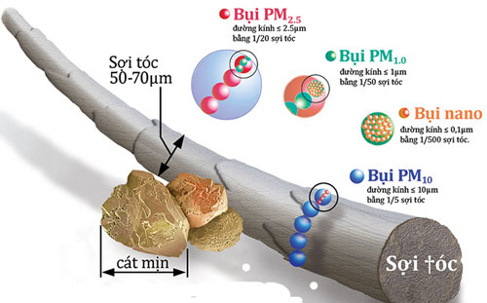

Hình 1.1: Kích thước các loại bụi

PM2.5 và PM1 có thể đi sâu vào phần sâu nhất (phế nang) của phổi, nơi trao đổi khí xảy ra giữa không khí và máu. Đây là những hạt nguy hiểm nhất vì phần phế nang của phổi không có phương tiện hiệu quả để loại bỏ chúng và nếu các hạt tan trong nước, chúng có thể đi vào máu trong vòng vài phút. Nếu chúng không hòa tan trong nước, chúng vẫn tồn tại trong phổi phế nang trong một thời gian dài. Các nguyên tố hòa tan có thể là PAHs (hydrocacbon thơm đa vòng) hoặc dư lượng của benzen được phân loại là chất gây ung thư.

### Các tác nhân gây ra bụi

Có nhiều nguyên nhân gây ra bụi khác nhau, tiêu biểu là:

1. *Khói bụi từ các phương tiện giao thông*

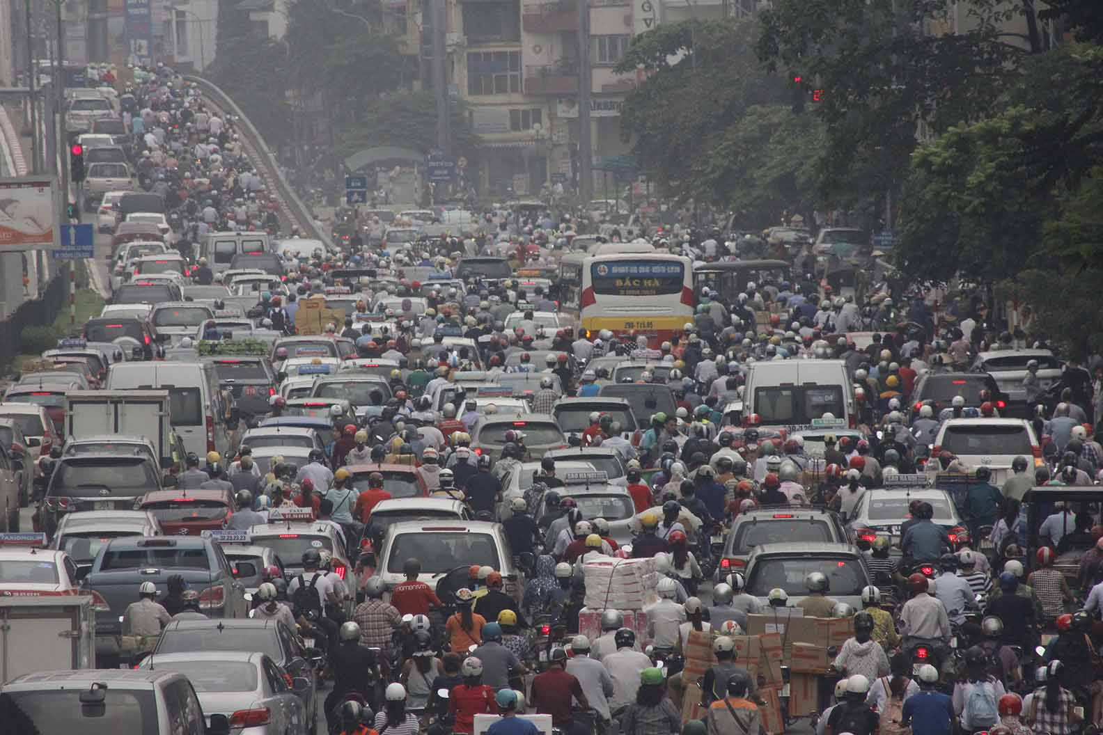

Hình 1.3: Đường phố Hà Nội với lượng phương tiện giao thông đông đúc

Khói bụi từ các phương tiện giao thông trên đường là nguyên nhân đầu tiên gây ra bụi mịn. Các loại xe cộ xả ra ngoài môi trường các hạt sooty và oxit nitơ… góp phần làm ô nhiễm không khí. Tình trạng ô nhiễm bụi mịn trong thành phố cao hơn vùng ngoại ô phần lớn là do lượng phương tiện đi lại lớn hơn rất nhiều.

1. *Hoạt động đốt rơm rạ, đốt rác, dùng than củi*

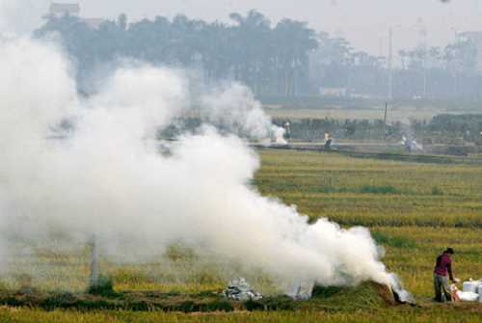

Hình 1.4: Hoạt động đốt rơm rạ ở các vùng ven ngoại ô Hà Nội

Khi đốt rơm rạ, đốt rác vô tổ chức, con người cũng đang giải phóng ra môi trường những loại khí độc hại, các hạt bụi mịn sinh ra từ những đống tro tàn này sẽ được gió khuếch tán trong không khí. Đây là nguyên nhân xuất phát từ sự thiếu hiểu biết và ý thức kém của người dân.

1. *Khói bụi từ nhà máy, khu công nghiệp, công trình*

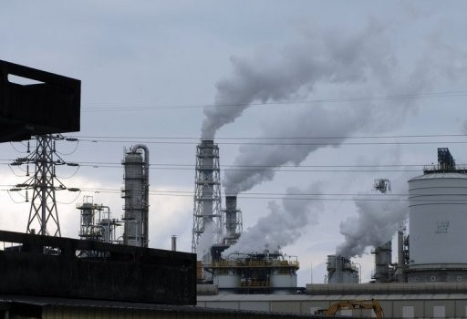

Hình 1.5: Các cột khói bụi từ các nhà máy công nghiệp

Thành phố càng phát triển, các công trình xây dựng, các khu công nghiệp, nhà máy càng mọc lên không ngừng. Các loại vật liệu như xi măng, đất, cát, phế liệu, khí thải… đều góp phần không nhỏ làm tăng tỷ lệ bụi, gây ô nhiễm trong thành phố.

1. *Hiện tượng nghịch nhiệt, mù quang hóa*

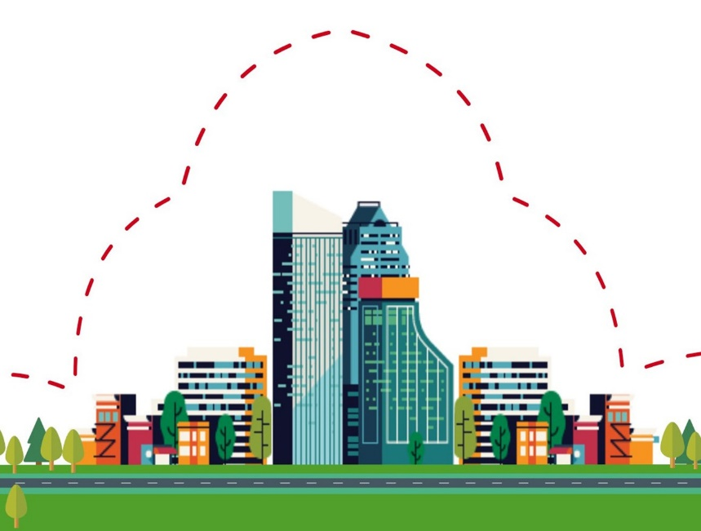

Hình 1.6: Hiện tượng nghịch nhiệt

Khi thời tiết xuất hiện hình thái nghịch nhiệt bức xạ, hiện tượng đảo nhiệt sẽ được tăng cường, cùng với độ ẩm trong không khí sẽ khiến cho các chất bụi bẩn, ô nhiễm trong không khí bị tích tụ và ngưng kết lại tạo thành hiện tượng mù quang hóa. Hiện tượng này càng khiến cho chất lượng không khí trở nên nghiêm trọng hơn và ảnh hưởng xấu đến sức khỏe người dân.

1. *Các hiện tượng tự nhiên khác*

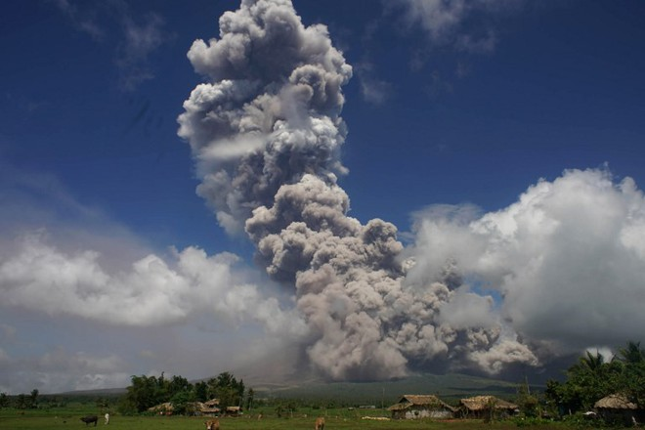

Hình 1.7: Một núi lửa phun trào tạo nên cột khói khổng lồ

Các hiện tượng tự nhiên khác cũng góp phần tạo nên lượng bụi mịn trong không khí bao gồm sự hoạt động của núi lửa, giông, gió, lốc xoáy, bão bụi, cháy rừng… Bụi mịn cũng có thể đến từ những hạt phấn hoa hay những bào tử thực vật trong quá trình sinh trưởng.

Ở Việt Nam, tác nhân chủ yếu gây ra bụi thường là khí thải từ giao thông, sinh hoạt hằng ngày và hoạt động công, nông nghiệp.

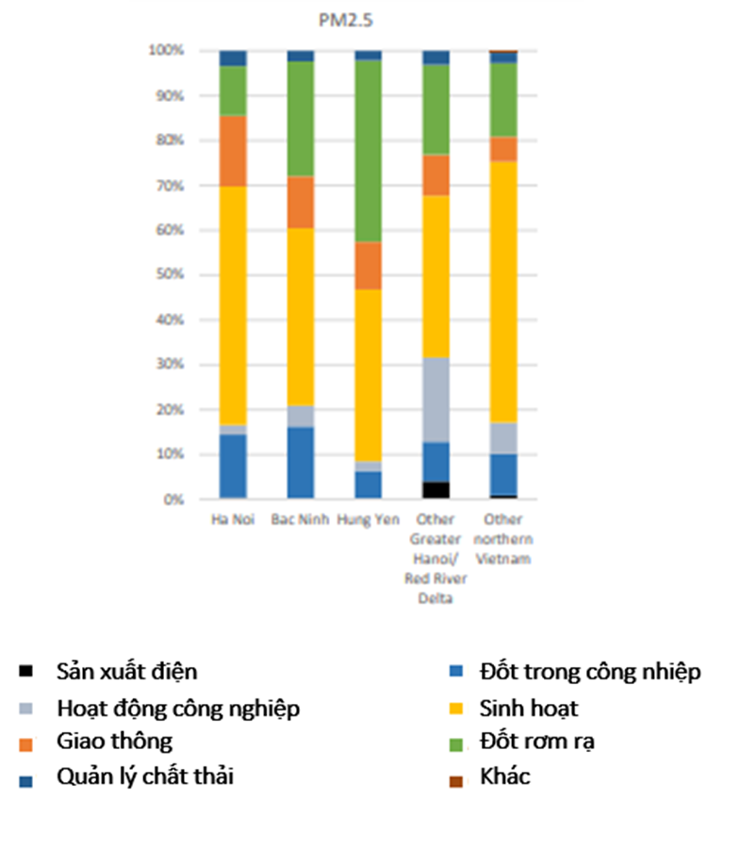

Hình 1.2: Sự đóng góp tương đối của các lĩnh vực khác nhau vào PM2.5 trong năm khu vực miền bắc Việt Nam, ước tính năm 2015

### Các tiêu chuẩn đánh giá nồng độ bụi

1. *Tiêu chuẩn Việt Nam:*

Theo quy chuẩn Việt Nam thông số về bụi PM10, bụi PM2,5 với các giá trị giới hạn được ghi trong bảng 1.1. (QCVN 06: 2009/BTNMT)

Bảng 1.1: Giá trị tới hạn các thông số cơ bản trong không khí xung quanh (μg/m3)

|  |  |  |  |  |  |
| --- | --- | --- | --- | --- | --- |
| **TT** | **Thông số** | **Trung bình 1 giờ** | **Trung bình 8 giờ** | **Trung bình 24 giờ** | **Trung bình năm** |
| 1 | Bụi PM10 | - | - | 150 | 50 |
| 2 | Bụi PM2,5 | - | - | 50 | 25 |

1. *Tiêu chuẩn của Hoa Kỳ:*

Ở Hoa kỳ ngoài bảng giới hạn các thông số, còn có bảng chỉ số chất lượng không khí (air quality index AQI) dùng để đánh giá các mức độ ô nhiễm không khí xung quanh.

*Công thức tính toán AQI:*

|  |  |  |
| --- | --- | --- |
|  | $$I=\frac{I_{high}-I_{low}}{C_{high}-C_{low}}\left(C-C_{low}\right)+I_{low}$$ | PT 1.1 |

*Trong đó:*

**I**là chỉ số chất lượng không khí

**C** là nồng độ chất ô nhiễm

**C_low**, **C_high** là nồng độ chất ông nhiễm ở 2 đầu của khoảng đang xét

**I_low**, **I_high** là chỉ số chất lượng không khí ở 2 đầu của khoản đang xét

Các thông số C_low, C_high, I_low, I_high được lấy dựa vào bảng quy đổi

Bảng 1.2: Bảng quy đổi AQI

|  |  |  |  |
| --- | --- | --- | --- |
| **PM2.5**  **(μg/m3)** | **PM10**  **(μg/m3)** | **AQI** | **Mức độ ô nhiễm** |
| $$C_{low}-C_{high}$$ | $$C_{low}-C_{high}$$ | $$I_{low}-I_{high}$$ |  |
| 0.0-12.0(24 tiếng) | 0-54 (24 tiếng) | 0-50 | **Tốt** |
| 12.1-35.4 (24 tiếng) | 55-154 (24 tiếng) | 51-100 | **Vừa phải** |
| 35.5-55.4 (24 tiếng) | 155-254 (24 tiếng) | 101-150 | **Không tốt cho nhóm người nhạy cảm** |
| 55.5-150.4 (24 tiếng) | 255-354 (24 tiếng) | 151-200 | **Không tốt** |
| 150.5-250.4 (24 tiếng) | 355-424 (24 tiếng) | 201-300 | **Rất không tốt** |
| 250.5-350.4 (24 tiếng) | 425-504 (24 tiếng) | 301-400 | **Nguy hiểm** |
| 350.5-500.4 (24 tiếng) | 505-604 (24 tiếng) | 401-500 | **Cực nguy hiểm** |

### Ảnh hưởng của bụi tới môi trường và sức khỏe con người

Một nghiên cứu của Tổ chức Y tế thế giới WHO và Cơ quan nghiên cứu ung thư quốc tế IARC đã cho thấy mối tương quan tỷ lệ thuận giữa mức độ ô nhiễm bụi không khí với tỷ lệ người mắc ung thư. Cụ thể là mật độ PM10 trong không khí tăng lên 10 µg/m3 thì tỷ lệ ung thư tăng 22%, và mật độ PM2.5 tăng thêm 10 µg/m3 thì tỷ lệ ung thư phổi tăng đến 36%.

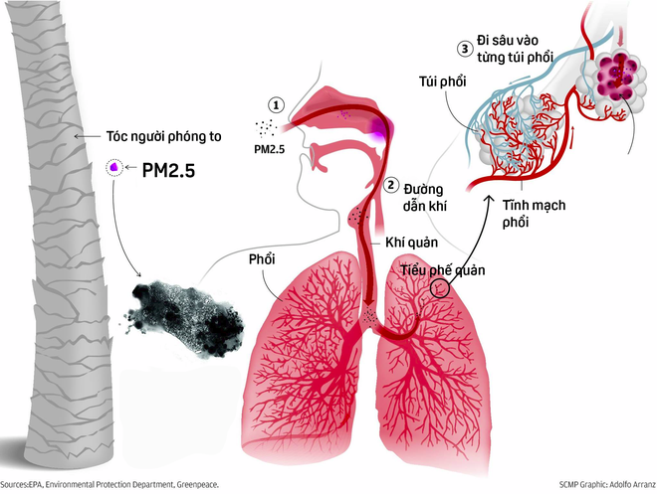

Hình 1.8: Đường xâm nhập của bụi mịn vào cơ thể con người

PM2.5 và PM10 đi vào đường hô hấp khi con người hít thở, nhưng mức độ xâm nhập khác nhau tùy theo kích thước hạt bụi. Trong khi PM10 đi vào cơ thể qua đường dẫn khí và tích tụ trên phổi, thì PM2.5 đặc biệt nguy hiểm hơn vì chúng bé đến mức có thể luồn lách vào các túi phổi, tĩnh mạch phổi và xâm nhập vào hệ tuần hoàn máu.

PM2.5 và PM10 tích tụ lâu ngày sẽ làm tăng nguy cơ phát bệnh ở hệ hô hấp, hệ tim mạch, hệ tuần hoàn và cả hệ sinh sản của con người, các chuyên gia đã đưa ra những cảnh báo sau:

* PM2.5 là nguyên nhân gây nhiễm độc máu, máu khó đông khiến hệ tuần hoàn bị ảnh hưởng, làm suy nhược hệ thần kinh điều khiển hoạt động của cơ tim gây ra các bệnh tim mạch.
* Những hạt bụi mịn xâm nhập vào cơ thể, làm giảm chức năng của phổi, viêm phế quản mãn tính, gây nên bệnh hen suyễn và ung thư phổi. Đồng thời, khiến tình trạng bệnh trở nặng hơn và có thể tử vong.
* Chúng là nguyên nhân gây nhiễm độc máu nhau thai, khiến thai nhi chậm phát triển. Trẻ sinh ra bị ít cân, nhiều khả năng bị suy nhược thần kinh và tự kỷ.
* Ngoài ra, các chuyên gia của Cơ quan bảo vệ Môi sinh Mỹ (EPA) nhận định, hạt PM2.5 chứa nhiều kim loại nặng có khả năng gây ung thư, hoặc tác động đến DNA và gây ra đột biến gen.
* Ước tính có đến 4,3 triệu người chết mỗi năm do các bệnh liên quan đến ô nhiễm bụi mịn PM2.5 và PM10.

Nhóm đối tượng nhạy cảm và chịu ảnh hưởng nhiều nhất của ô nhiễm bụi mịn PM2.5 và PM10 đó là trẻ em, người già, phụ nữ có thai, những người có bệnh tim hoặc các vấn đề về hô hấp. Trẻ nhỏ sống ở những nơi ô nhiễm không khí nặng khó phát triển chiều cao toàn diện và có nguy cơ mắc bệnh hô hấp cao hơn từ 19 - 25% so với bình thường.

## Tình hình ô nhiễm bụi ở Việt Nam và trên thế giới

### Tình hình ô nhiễm bụi trên thế giới

Theo thông tin từ Tổ chức Y tế thế giới [WHO](http://www.who.int/en/news-room/fact-sheets/detail/ambient-(outdoor)-air-quality-and-health), ô nhiễm không khí gây ra cái chết sớm cho khoảng 4,2 triệu người trên thế giới vào năm 2016. Trong đó, 91% tỉ lệ thuộc về các nước nghèo và đông dân ở Đông Nam Á và Tây Thái Bình Dương.

Bob O'Keefe, Phó Chủ tịch WHO chia sẻ: "Ô nhiễm không khí thực sự là một cú sốc lớn cho toàn cầu. Vấn nạn này khiến những người mắc bệnh hô hấp thêm khó thở, trẻ con và người già phải vào viện, bỏ học, bỏ việc và gây ra những cái chết sớm cho con người".

[Health Effects Institute (HEI)](https://www.stateofglobalair.org/sites/default/files/soga-2018-report.pdf) vừa đưa ra phát hiện mới nhất trong báo cáo thường niên 2018, dựa trên dữ liệu vệ tinh và được quy chiếu với các tiêu chuẩn trong Hướng dẫn đánh giá chất lượng không khí của WHO.

HEI cho biết, hơn 95% dân số thế giới đang phải hít thở bầu không khí ô nhiễm và có đến 60% người sống ở những khu vực không đáp ứng được tiêu chuẩn cơ bản nhất của WHO. Theo đó, ô nhiễm môi trường không khí là nguyên nhân gây tử vong cao thứ tư thế giới, chỉ đứng sau cao huyết áp, suy dinh dưỡng và hút thuốc lá.

Hình dưới đây được trích xuất từ trang web waqi.info theo dõi mức độ ô nhiễm trực tuyến trên toàn thế giới.

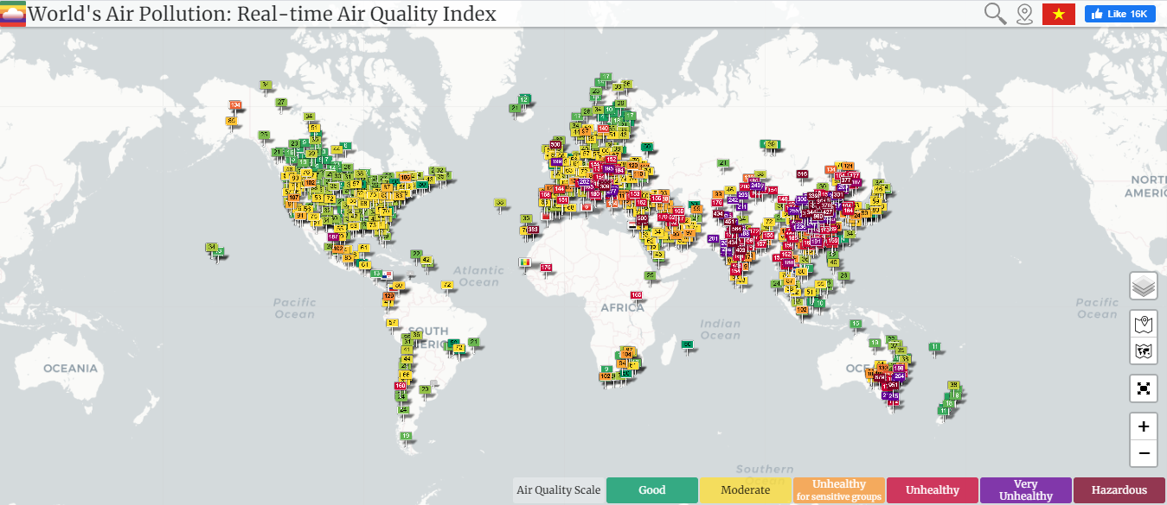

Bản đồ ô nhiễm bụi toàn thế giới

Trung Quốc và Ấn Độ là hai quốc gia đứng đầu danh sách ô nhiễm môi trường, chiếm 50% số ca tử vong do ô nhiễm không khí trên toàn cầu. Riêng tại Trung Quốc đã ghi nhận 1,1 triệu người chết vì ô nhiễm không khí trong năm 2016.

Mặc cho nhận thức về môi trường sống và ô nhiễm không khí ngày càng được cải thiện tại các đô thị lớn, tình hình vẫn ngày càng trầm trọng hơn khi 2/3 thế giới đang phải hứng chịu nạn ô nhiễm khủng khiếp với chỉ số hạt bụi PM2.5 cao trên mức 35 µg/m3 khí, chủ yếu tại Châu Á, Trung Đông và Châu Phi. Nguyên nhân là do dân số những khu vực này tăng quá nhanh, khiến các nỗ lực giảm thiểu ô nhiễm không khí chỉ như "muối bỏ bể".

### Tình hình ô nhiễm bụi ở Việt Nam

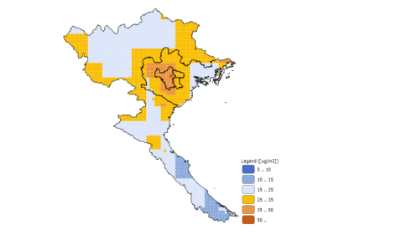

Nồng độ PM2.5 được mô hình hóa cho năm 2015 (nồng độ trung bình hàng năm)

Theo báo cáo thường niên [The Environmental Performance Index](https://epi.envirocenter.yale.edu/downloads/epi2018policymakerssummaryv01.pdf) (EPI) của Mỹ thực hiện, Việt Nam hiện đang đứng trong top 10 các nước ô nhiễm không khí ở Châu Á. Đáng lưu ý, tổng lượng bụi ở Hà Nội và TP Hồ Chí Minh đang liên tục tăng cao khiến chỉ số chất lượng không khí (AQI) luôn ở mức báo động.

Năm 2016, [GreenID](http://greenidvietnam.org.vn/) công bố báo cáo Sơ lược tình trạng môi trường Hà Nội và TP.HCM:

* Hà Nội: chỉ số AQI trung bình là 121, nồng độ bụi PM2.5 là 50.5 gấp đôi quy chuẩn quốc gia (25 µg/m3) và gấp năm lần khuyến nghị từ WHO (10 µg/m3).
* TP.HCM: chỉ số AQI trung bình là 86, nồng độ bụi PM2.5 là 28.3 cao hơn so với quy chuẩn quốc gia và gấp ba lần khuyến nghị từ WHO.

Nồng độ bụi trung bình trong không khí ở Hà Nội và TP.HCM vượt mức cho phép từ hai đến ba lần và có xu hướng duy trì ở ngưỡng cao. Nguồn sinh ra bụi ô nhiễm ở các đô thị lớn hầu hết là từ khí thải giao thông, công trình xây dựng, đường sá và nhà máy công nghiệp. Hà Nội chỉ đứng sau New Delhi, Ấn Độ (124 µg/m3), nơi ô nhiễm không khí nặng nhất nhì thế giới.

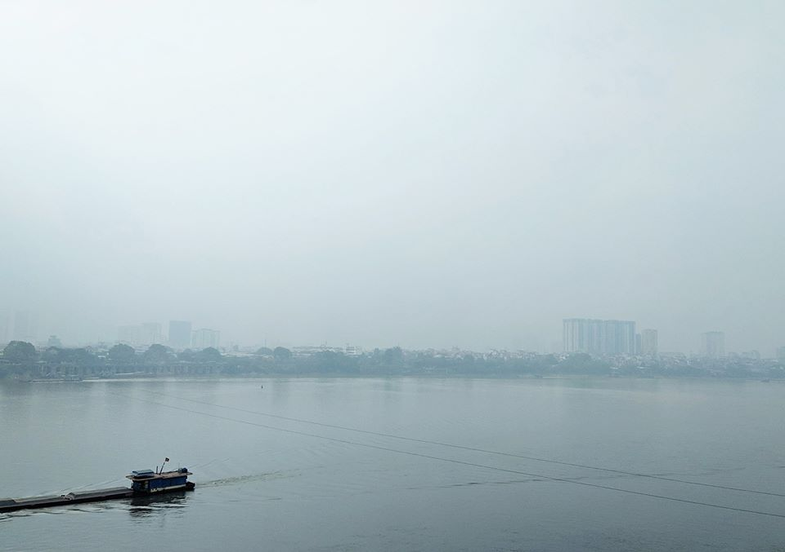

Hình 1.9: Ảnh chụp Hà Nội từ cầu Vĩnh Tuy ngày 15/12/2019

Đối với vùng nông thôn, nhìn chung chất lượng môi trường không khí còn khá tốt. Môi trường chủ yếu bị tác động cục bộ bởi các hoạt động sản xuất làng nghề, xây dựng, đốt rơm rạ, đốt rác thải, đun nấu, v.v.

# MỘT SỐ PHƯƠNG PHÁP ĐO NỒNG ĐỘ BỤI

## Phương pháp suy giảm Beta

Phương pháp phổ biến hiện nay để đo nồng độ các hạt PM10 và PM2.5 trong khí quyển là sử dụng thiết bị giám sát suy giảm Beta (Beta Attenuation Monitors), hay còn gọi là BAM. Đây là thiết bị chuyên dụng, và cũng là thiết bị chính thức duy nhất được sử dụng để theo dõi chất lượng không khí ở Trung Quốc, Mỹ và hầu hết các nước thế giới.

Nguyên tắc làm việc BAM khá đơn giản: Nó đo lường sự giảm số lượng hạt Beta (electron) truyền qua một lớp bụi mỏng (PM). Khi độ dày của lớp PM tăng lên, số lượng các hạt beta có thể đi qua càng thấp.

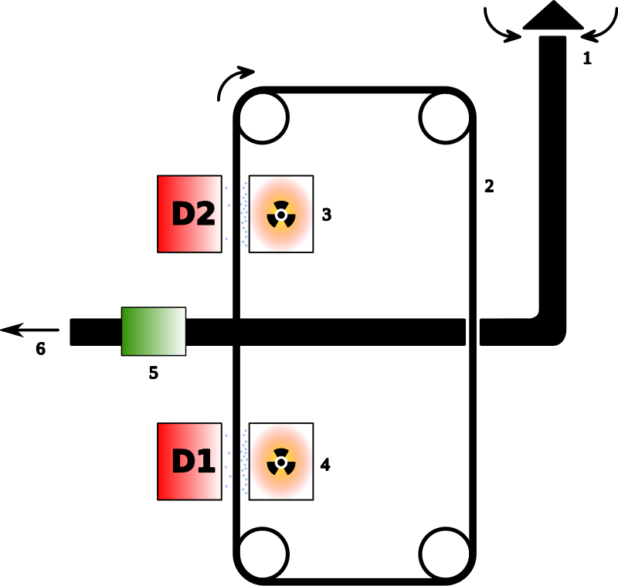

Hình 2.1: Phương pháp suy giảm Beta

Ký hiệu:

* 1 - Đầu vào không khí;
* 2 - Băng lấy mẫu;
* 3, 4 - Nguồn bức xạ beta
* D1, D2 – Đầu dò bức xạ beta
* 5 - Máy bơm không khí
* 6 - Khí thải.

## Phương pháp thác va chạm

Một phương pháp đo bụi khác cũng được sử dụng khá phổ biến là Thác va chạm (Cascade impactor). Thiết bị hoạt động dựa trên quán tính để tách các hạt bụi ra khỏi dòng khí. Dòng khí chứa bụi được được bơm qua một thiết bị với nhiều tầng lọc và các vòi phun có kích thước khác nhau tương ứng với mỗi tầng. Khi không khí được tăng tốc thông qua nhiều vòi phun hẹp, các hạt nhỏ vẫn còn trong dòng chảy, trong khi các hạt lớn có quán tính đủ lớn sẽ bị giữ lại trên đĩa thu thập mẫu tương ứng.

Tổng nồng độ khối lượng của các hạt được đo bằng cách sử dụng một lớp lọc phủ Teflon và một cân điện tử độ nhay cao để đo khối lượng của bộ lọc. Đối với mục đích quan trắc, yêu cầu tần số lấy mẫu cao (1-10 s), trong khi các điểm lấy mẫu hang loạt sử 14 dụng lượng mẫu lớn (high-volume samplers HVS) được chứa và bảo vệ trong bình lấy mẫu trong một thời gian dài để tính toán nồng độ trung bình và thực hiện phân tích thành phần hóa học.

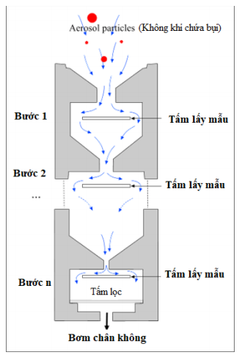

Hình 2.2: Phương pháp thác va chạm

## Phương pháp tán xạ hồng ngoại

Một phương pháp nữa được sử dụng trong các thiết bị giám sát chất lượng không khí giá rẻ là cảm biến đo bụi sử dụng nguyên lý tán hồng ngoại. Nguyên tắc của phương pháp này như sau: Một diode hồng ngoại được chiếu sáng bên trong một khoang tối (hồng ngoại được chọn vì nó tránh nhiễu của bất kỳ ánh sáng ban ngày nào có thể đi vào buồng đo), dòng khí bụi khi đi qua khoang cảm biến sẽ gây ra sự phản xạ ánh sáng. Các phototransistor đo ánh sáng phản xạ và sẽ phát ra tín hiệu tỷ lệ thuận với mật độ và kích thước của các hạt.

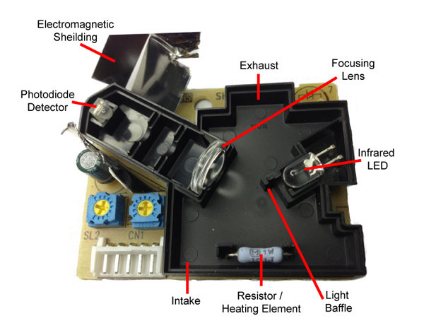

Hình 2.3: Một cảm biến sử dụng phương pháp tán xạ hồng ngoại

Cảm biến sẽ đếm số lượng các hạt bụi dựa trên thời gian các hạt bụi đi qua cảm biến. Đầu tiên, cảm biến áp dụng một dải lọc để loại bỏ các hạt rất nhỏ hoặc nhiễu, được biểu diễn bằng đường màu đỏ. Sau đó, nó đếm tổng thời gian của bất kỳ hạt nào được nhìn thấy độc lập với cường độ (hoặc kích thước hạt). Lượng thời gian này, còn được gọi là "Low Pulse Occupancy" (LPO: Thời gian xung thấp), có thể được coi là "độ mờ" của không khí lưu thông qua cảm biến. Để đo LPO cho các kích thước hạt khác nhau, cảm biến cung cấp đầu vào biến cho phép điều chỉnh bộ lọc băng thông.

Biểu đồ dưới đây mô tả cách cảm biến "tính toán" chất lượng không khí:

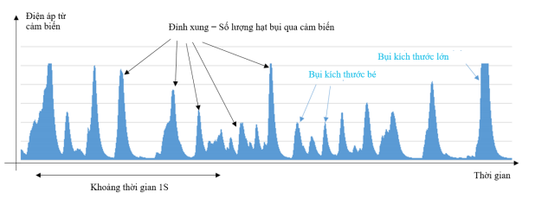

Hình 2.4: Dữ liệu thô từ cảm biến theo điện áp

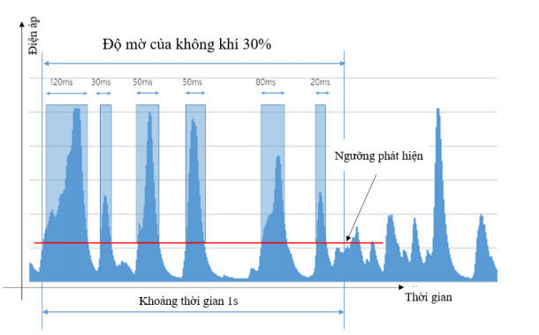

Hình 2.5: Cảm biến đọc giá trị LPO

Với nguyên lý hoạt động như vậy, cảm biến có thể xác định được nồng độ bụi trong không khí và kích thước của bụi thông qua việc phân tích tín hiệu phản hồi từ đầu dò quang. Việc đếm số lượng hạt được thực hiên thông qua các bộ lọc tín hiệu bộ lọc thông thấp và bộ lọc thông cao tương ứng với đó là hai đầu ra P1 và đầu ra P2.

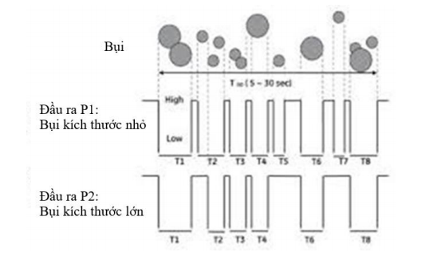

Hình 2.6: Mối liên hệ giữa LPO và kích thước hạt

Các tín hiệu này sẽ được đưa vào vi xử lý có trên cảm biến để xử lý và đưa ra ngoài theo các chuẩn giao tiếp khác nhau.

## Phương pháp tán xạ laser

Phương pháp này về cơ bản là giống phương pháp tán xạ hồng ngoại. Chỉ khác là nguồn phát là Laser (Laser là hồng ngoại ~800nm). Sử dụng chùm tia laser chỉ đơn giản là cung cấp chùm tia chuẩn và đồng nhất hơn, cho phép độ chính xác cao hơn khi phân biệt kích thước hạt và thực hiện hiệu chuẩn. Điều này cũng có nghĩa là không cần phương pháp quang học để tập trung chùm tia hồng ngoại và thiết bị có thể có kích thước nhỏ hơn nhiều.

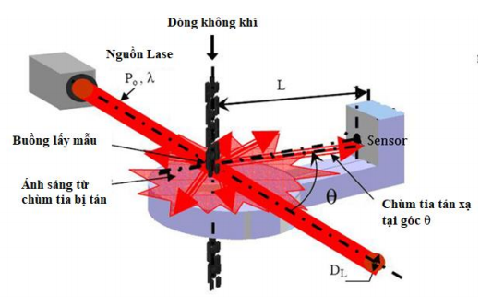

Hình 2.7: Phương pháp tán xạ laser

## Phương pháp cân trọng lượng

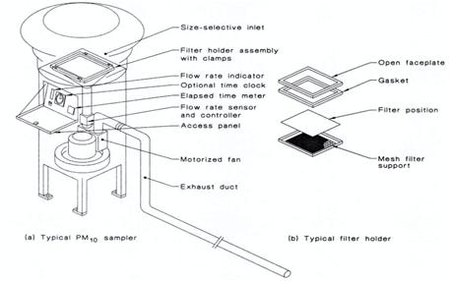

Hình 2.8: Phương pháp cân trọng lượng

Phương pháp này hiểu đơn giản là không khí sẽ được lấy mẫu vào thiết bị và đi qua miếng lọc. Các hạt có kích thước khác nhau sẽ được giữ lại ở các miếng lọc khác nhau. Sau đó người ta sẽ phân tích trọng lượng để xác định lượng hạt bụi lắng đọng trong một thời gian nhất định (thường là 24 giờ).

Phương pháp này đòi hỏi lưu lượng không khí phải được kiểm soát cẩn thận để đảm bảo độ chính xác. Ngoài ra phải thực hiện các phép đo thủ công hàng ngày và kết quả đo chỉ là mg/m3. Điều đó không lý tưởng cho đồ án này.

## Lựa chọn phương pháp

Trong đồ án này, em sử dụng cảm biến dựa trên phương pháp tán xạ laser. Đây là cảm biến có độ chính xác cao có thể đo được nồng độ bụi PM10 và PM2.5 với dải đo từ 0-1000 μg/m3.

# THIẾT KẾ THIẾT BỊ ĐO VÀ GIÁM SÁT NỒNG ĐỘ BỤI PM10, PM2.5

**Quạt**

## Yêu cầu cơ bản của thiết bị

Thiết bị được thiết kế phải đáp ứng các yêu cầu sau:

* Đo được nồng độ bụi PM10 và PM2.5 từ 0.0-999.9 μg/m3
* Đo được nhiệt độ và độ ẩm môi trường xung quanh vị trí đặt thiết bị
* Có khả năng thay đổi linh hoạt các thuật toán dùng vi điều khiển
* Có khả năng truyền dữ liệu và lưu trữ trên Webserver thông qua truyền thông không dây GPRS.

## Sơ đồ khối thiết bị



Hình 3.1: Sơ đồ khối thiết bị

Thiết bị được thiết kế gồm các khối chính sau:

* *Khối xử lý trung tâm:*

Khối này đóng vai trò qua trọng nhất trong thiết bị, chịu trách nhiệm chính trong việc xử lý các tác vụ về truyền thông cũng như giao tiếp với cảm biến để lấy các dữ liệu đo được.

* *Khối truyền thông không dây*

Khối truyền thông có chức năng cung cấp kết nối mạng từ thiết bị thu thập dữ liệu cục bộ tới các cấp trên, cụ thể là cho phép kết nối để truyền dẫn dữ liệu từ thiết bị tới Webserver.

* *Khối cảm biến độ ẩm, nhiệt độ không khí*

Đúng như tên gọi của nó, vai trò chính của khối này là thu thập, chuyển đổi các tín hiệu nhiệt độ, độ ẩm trong không khí thành tín hiệu số và truyền về khối xử lý trung tâm.

* *Khối hiển thị LCD*

Khối này được thiết kế để chỉ thị các kết quả đo được từ cảm biến lên màn hình được đặt trên thiết bị.

* *Khối nguồn cung cấp*

Khối này có chức năng là đảm bảo cung cấp nguồn điện áp cho các khối chức năng khác hoạt động.

## Thiết kế phần cứng

Để thực hiện chức năng của các khối đã nêu trong hình, mạch phần cứng của thiết bị được thiết kế gồm các thành phần:

* Vi điều khiển STM32F103C8T6 đảm nhận chức năng của khối “*Bộ xử lý trung tâm*”.
* SDS011 đảm nhận chức năng của khối “*Cảm biến đo nồng độ bụi PM10 và PM2.5*”
* DHT22 đảm nhận chức năng của khối “*Cảm biến nhiệt độ, độ ẩm không khí*”.
* SIM808 đảm nhận chức năng của khối “*Truyền thông không dây*”.
* LCD NOKIA N5110 đảm nhận chức năng của khối: “*Màn hìn hiển thị LCD*”
* IC LM2576 5V, IC ASM1117 3.3V đảm nhận chức năng của khối “*Nguồn cung cấp*”.

Chi tiết của các thành phần và sơ đồ nguyên lý ghép nối trong mạch được trình bày ngay dưới đây.

### Vi điều khiển STM32F103C8T6

STM32 là một trong những dòng chip phổ biến của ST với nhiều họ thông dụng như F0,F1,F2,F3,F4….. STM32F103 thuộc họ F1 với lõi là ARM COTEX M3. STM32F103 là vi điều khiển 32 bit, tốc độ tối đa là 72Mhz. Giá thành cũng khá rẻ so với các loại vi điều khiển có chức năng tương tự. Mạch nạp cũng như công cụ lập trình khá đa dạng và dễ sử dụng.

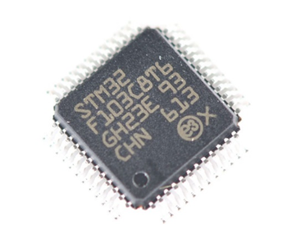

Hình 3.2: STM32F103C8T6

Bảng 3.1: Thông số kỹ thuật của vi điều khiển STM32F103C8T6

|  |  |  |  |
| --- | --- | --- | --- |
| **Thông số** | **Điều kiện** | **Giá trị** | **Đơn vị** |
| Điện áp hoạt động |  | 2.0 - 3.6 | V |
| Dòng tiêu thụ | Xung nhịp 72 MHz | < 70 | mA |
| Lõi xử lý |  | 32bit, Arm Cortex-M3 |  |
| Xung nhịp tối đa |  | 72 | MHz |
| Giao tiếp I2C |  | Có |  |
| Giao tiếp SPI |  | Có |  |
| Giao tiếp UART |  | Có |  |
| Bộ nhớ Flash |  | 256 | Kb |
| Bộ nhớ SRAM |  | 64 | Kb |
| Timer |  | 8 bộ, 16bit |  |
| Nhiệt độ hoạt động |  | -40 ~ 85 | $$℃$$ |

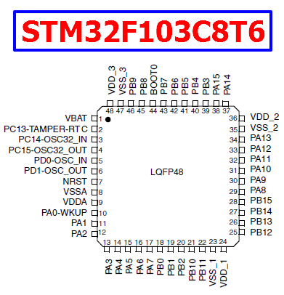

Hình 3.3: Sơ đồ chân của STM32F103C8T6

Một số ứng dụng chính của vi điều khiển: dùng cho driver để điều khiển ứng dụng, điều khiển ứng dụng thông thường, thiết bị cầm tay, máy tính và thiết bị ngoại vi chơi game, GPS cơ bản, các ứng dụng trong công nghiệp, thiết bị lập trình PLC, biến tần, máy in, máy quét, hệ thống cảnh báo, thiết bị liên lạc nội bộ…

Phần mềm lập trình: có khá nhiều trình biên dịch cho STM32 như IAR Embedded Workbench, Keil C… Ở đồ án này em sử dụng Keil C V5.

Thư viện lập trình: có nhiều loại thư viện lập trình cho STM32 như: STM32snippets, STM32Cube LL, STM32Cube HAL, Standard Peripheral Libraries, Mbed core. Mỗi thư viện đều có ưu và khuyết điểm riêng, ở đồ án này em sử dụng Standard Peripheral Libraries vì nó ra đời khá lâu và khá thông dụng, hỗ trợ nhiều ngoại vi và cũng dễ hiểu rõ bản chất của lập trình.

Mạch nạp: có khá nhiều loại mạch nạp như: ULINK, J-LINK, CMSIS-DAP, STLINK… Em sử dụng Stlink vì giá thành khá rả và debug lỗi cũng tốt.

### Cảm biến đo nồng độ bụi SDS011

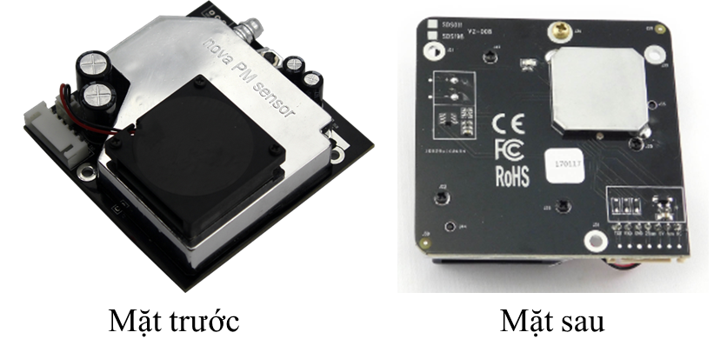

Hình 3.4: Cảm biến SDS011

Cảm biến SDS011 là cảm đo nồng độ bụi sử dụng công nghệ tán xạ laser được phát triển bởi Inovafit - một công ty con tới từ trường đại học Tế Nam (Sơn Đông). Đây có thể coi là cảm biến đo bụi có độ chính xác cao trong các dòng cảm biến đo bụi kích thước nhỏ. Trong khi các cảm biến khác có xu hướng tập trung vào thu hẹp kích thước cảm biến, SDS011 lựa chọn giải pháp cân bằng giữa hiệu năng và kích thước trang bị thêm một quạt hút để tạo dòng khí đối lưu cho cảm biến, khác với các dòng cảm biến tương tự khác như Shinyei PPD24NS (một cảm biến từ Nhật Bản) sử dụng nhiệt điện trở để tạo dòng đối lưu tự nhiên.

SDS011 sử dụng nguyên lý tán xạ laser trong không khí, có thể thu các hạt bụi lơ lửng 0,3-10 microns, các dữ liệu thu được ổn định, tin cậy, đầu ra số, độ tích hợp cao.

Bảng 3.2: Thông số kỹ thuật cảm biến SDS011

|  |  |  |
| --- | --- | --- |
| **STT** | **Đối tượng** | **Thông số** |
| 1 | Thông số đo | PM2.5, PM10 |
| 2 | Khoảng đo | 0.0-999.9 μg/m3 |
| 3 | Nguồn cung cấp | 5V |
| 4 | Dòng làm việc tối đa | 220mA |
| 5 | Dòng ngủ | 2mA |
| 6 | Khoảng nhiệt độ làm việc | -20 đến 50°C |
| 7 | Thời gian đáp ứng | 1 giây |
| 8 | Tần số dữ liệu đầu ra | 1 lần/giây |
| 9 | Độ phân giải thông số bụi | <0.3 μm |
| 10 | Lỗi | 5% |
| 11 | Kích thước sản phẩm | 71x20x23mm |

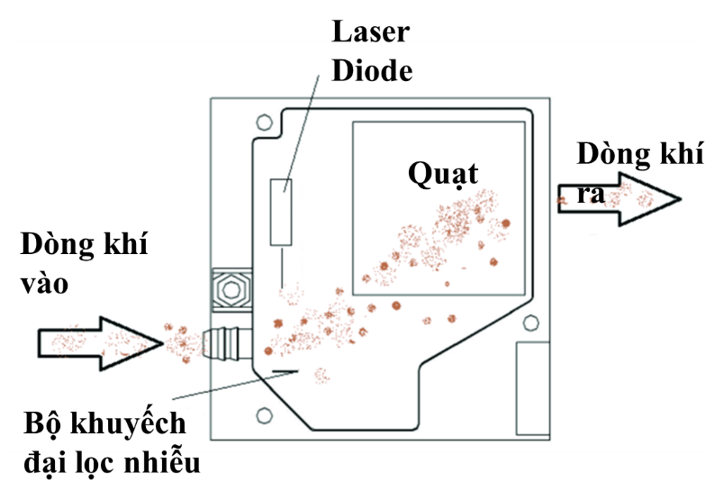

Hình 3.5: Mô tả cảm biến SDS011

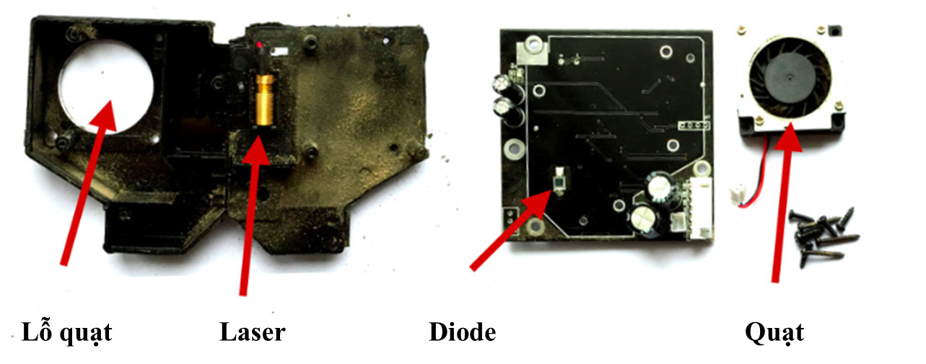

Hình 3.6: Bên trong cảm biến SDS011

*Nguyên lý hoạt động:*

Cảm biến sử dụng nguyên lý tán xạ laser: khi chùm laser qua các vị trí phát hiện hạt sẽ tạo ra sự tán xạ ánh sáng yếu, sóng ánh sáng tán xạ và hạt trong một hướng cụ thể có liên quan đến đường kính của sự tập trung số lượng hạt, qua thống kê kích thước phân loại dạng sóng khác nhau và công thức chuyển đổi có thể có được các hạt có kích thước khác nhau trong thời gian thực, phương pháp điều chỉnh để có được nồng độ khối lượng thống nhất với các đơn vị chính thức.

Kết quả về nồng độ bụi được tính toán bởi bộ xử lý 8 bit tích hợp trên cảm biến.

*Các chân kết nối của cảm biến:*

Bảng 3.3: Chân cảm biến SDS011

|  |  |  |
| --- | --- | --- |
| **STT** | **Tên chân** | **Mô tả** |
| 1 | CTL | Chân điều khiển ( Không sử dụng ) |
| 2 | 1um | PM2.5 0-999 μg/m3, PWM Output |
| 3 | 5V | Đầu vào 5V |
| 4 | 25um | PM10 0-999 μg/m3, PWM Output |
| 5 | GND | Đất |
| 6 | RX | Chân RX USART(TTL) |
| 7 | TX | Chân TX USART(TTL) |

* Chân 1 là chân điều khiển backup của cảm biến (Không sử dụng)
* Chân 2 và 4 xuất đầu ra độ rộng xung PWM tỉ lệ với giá trị đo nồng độ khối lượng bụi PM2.5 và PM10 tương ứng.
* Chân 3 là chân cấp nguồn đầu vào 5VDC
* Chân 5 là chân GND
* Chân 6,7 là hai chân truyền dữ liệu theo USART (TTL) của cảm biến.

### Cảm biến đo nhiệt độ độ ẩm DHT22

DHT22 là một loại cảm biến thông minh hai trong một, vừa cho phép đo được nhiệt độ, vừa cho phép đo được độ ẩm môi trường. Nhờ sử dụng công nghệ cảm biến mới, DHT22 đảm bảo mang lại độ tin cậy cao và có thể hoạt động ổn định trong thời gian dài. Cảm biến được tích hợp bên trong bao gồm:

* Bộ chuyển đổi tín hiệu độ ẩm theo nguyên lý trở kháng (resistive-type).
* Bộ chuyển đổi tín hiệu nhiệt độ sử dụng nhiệt điện trở bán dẫn loại NTC (điện trở giảm khi nhiệt độ tăng và ngược lại).
* Bộ xử lý số 8bit để số hóa kết quả đo và giao tiếp với khối xử lý trung tâm (host MCU bên ngoài).



Hình 3.7: Cấu trúc cảm biến nhiệt độ, độ ẩm DHT22

Các thông số hiệu chuẩn (Calibration) của DHT22 được lưu trữ trong vùng nhớ OTP và được bộ xử lý số sử dụng để xử lý kết quả trong suốt quá trình thực hiện phép đo. Việc cảm biến có kích thước nhỏ gọn và sử dụng chuẩn giao tiếp một dây giúp tích hợp dễ dàng và tiết kiệm tài nguyên cho khối xử lý trung tâm (MCU). Ngoài ra, theo nhà sản xuất, nó còn có khả năng trao đổi dữ liệu trong khoảng cách lên tới 20m [15].

Bảng 3.4: Thông số kỹ thuật của cảm biến DHT22

|  |  |  |
| --- | --- | --- |
| **Thông số** | **Giá trị** | **Đơn vị** |
| Nguồn cung cấp | 5.5 | V |
| Tần số lấy mẫu tối đa | 2 | s |
| Dải đo nhiệt độ | -40 đến 80 | °C |
| Sai số nhiệt độ | ±0.5 | °C |
| Dải đo độ ẩm | 0-100 | % |
| Sai số độ ẩm | 2 đến 5 | % |
| Kích thước | 27 x 59 x 13.5 | mm |

Bảng 3.5: Thông số về điện của cảm biến DHT22

|  |  |  |  |  |  |
| --- | --- | --- | --- | --- | --- |
| **Thông số** | **Điều kiện** | **Tối thiểu** | **Trung bình** | **Tối đa** | **Đơn vị** |
| Nguồn cung cấp | Một chiều (DC) | 3 | 5 | 5.5 | V |
| Dòng tiêu thụ | Chế độ đo | 0.5 |  | 2.5 | mA |
| Chế độ chờ | 100 |  | 150 | uA |
| Chu kỳ lấy mẫu |  | 1 |  |  | s |

Về phần kết nối, DHT22 có giao diện kết nối gồm 4 chân trong đó một chân không được sử dụng, ba chân còn lại là các chân dùng để cấp nguồn và giao tiếp với khối xử lý trung tâm.

Bảng 3.6: Mô tả sơ đồ chân DHT22

|  |  |  |  |
| --- | --- | --- | --- |
| **Chân** | **Kí hiệu** | **Chú thích** | Image result for dht11 pinout |
| 1 | VDD | Nguồn cấp |
| 2 | DATA | Chân dữ liệu |
| 3 | NC | Không kết nối |
| 4 | GND | Chân đất |
|  |  |  |

### Màn hình LCD NOKIA N5110

LCD Nokia 5110 là [màn hình LCD](http://robocon.vn/product/graphic-lcd-7987.html)Graphic đơn giản với nhiều ứng dụng khác nhau. Nguồn gốc màn hinh này thực chất là từ các thế hệ điện thoại di động trước đây. Nó đã được gắn trên một bô PCB dễ dàng hàn gắn với các board khác.

LCD Nokia 5110 sử dụng vi điều khiển PCD8544, được sử dụng cùng với Nokia 3310 LCD trước đây. PCD8544 là dạng low power CMOS controller/driver, được thiết kế vơi chế độ hiển thị màn hình graphic là 84 cột và 48 hàng. Tất cả các chưc năng cơ bản đã được tích hợp sẵn trên chip, từ đó cho ta hiệu quả về một thiết bị ngoại vi chiếm ít nguồn tiêu thụ. PCD8544 giao tiếp với vi điều khiển của chúng ta qua một loạt các chân bus đã được cung cấp sẵn.

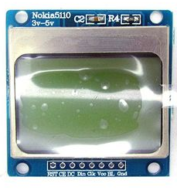

Hình 3.9: Màn hình LCD NOKIA N5110

Các thông số kĩ thuật cơ bản của LCD N5110 được mô tả dưới bảng:

Bảng 3.7: Thông số kỹ thuật màn hình LCD NOKIA N5110

|  |  |  |
| --- | --- | --- |
| **Thông số** | **Giá trị** | **Đơn vị** |
| Điện áp hoạt động | +5 | VDC |
| Dòng tiêu thụ | 6 | mA |
| Độ phân giải | 84×48 | pixels |
| Nhiệt độ hoạt động | -25 đến 70 | $$℃$$ |

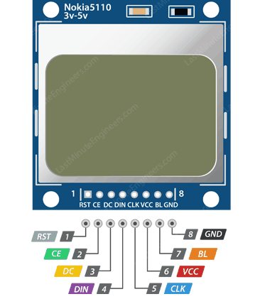

Hình 3.10: Sơ đồ chân LCD N5110

Chức năng của từng chân được mô tả ở bảng dưới đây:

Bảng 3.8: Chức năng các chân của LCD N5110

|  |  |  |  |
| --- | --- | --- | --- |
| **Chân** | **Tên** | **Ký hiệu** | **Chức năng** |
| 1 | Reset | RST | Tín hiệu Reset, giúp khởi động, reset màn hình |
| 2 | Chip Enable | CE | Tín hiệu Chip Select, giúp đưa ra tín hiệu chọn chip hoạt động ở mức tích cực thấp |
| 3 | Data/Command | DC | Tín hiệu Data/Command giúp ta chọn chế độ đưa lệnh vào PCD8544 là lệnh điều khiển, hay dữ liệu hiển thị |
| 4 | Serial Input | DIN | Dữ liệu đầu vào có thể là lệnh điều khiển hoặc dữ liệu hiển thị màn hình |
| 5 | Clock | CLK | Xung Clock điều khiển |
| 6 | Power | Vcc | Nguồn nuôi |
| 7 | Back Light | BL | Đất cho đèn LED Backlight |
| 8 | Ground | GND | Đất cho nguồn nuôi |

### SIM808

Sim808 đảm nhiệm vai trò truyền thông giữa thiết bị với Webserver

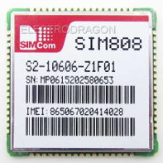

Hình 3.11: SIM808

Một số thông số kĩ thuật cơ bản của SIM808:

Bảng 3.9: Thông số kỹ thuật SIM808

|  |  |  |  |
| --- | --- | --- | --- |
| **Thông số** | **Điều kiện** | **Giá trị** | **Đơn vị** |
| Điện áp hoạt động |  | 3.4 - 4.4 | VDC |
| Hỗ trợ |  | GPRS/GPS/GSM/Bluetooth |  |
| Dòng tiêu thụ | Trung bình | 50 | mA |
| Sleep | 1 | mA |
| Cực đại | 2 (trong 1 giây) | A |
| Dải băng tần |  | 850/900/1800/1900 | Mhz |
| Hỗ trợ GPRS |  | 12/10 |  |
| Kích thước |  | 24x24x2.6 | mm |
| Nhiệt độ hoạt động |  | -40~85 | °C |

### Khối nguồn

Cảm biến SDS011, cảm biến DHT22, màn hình LCD N5110 yêu cầu điện áp cung cấp 5V DC. Vi điều khiển STM32F103C8T6 yêu cầu điện áp 3.3V DC và SIM808 là 3,4-4,4V DC. Điện áp SIM808 không phải là điện áp chuẩn nên ta sẽ dùng một diode để giảm điện áp từ 5VDC xuống 4,3VDC. Vì vậy ta cần thiết kế một khối nguồn có chức năng cấp 3 mức điện áp điện áp 5V, 4,3V 3.3V DC cung cấp cho các linh kiện từ nguồn điện 220VAC.

Trước hết ta cần chuyển từ nguồn xoay chiều sang một chiều. Để thực hiện việc này em sử dụng Adapter chuyển từ điện áp xoay chiều 220V, 50Hz sang điện áp 1 chiều 12V, 2A. Mô tả về Adapter này thể hiện trên hình:

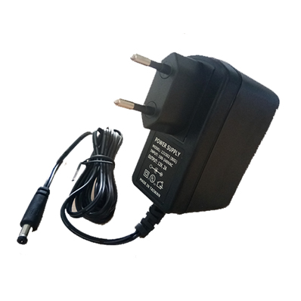

Hình 3.12: Adapter 12V, 2A

Sau khi đã có nguồn 12VDC ta thực hiện chuyển đổi sang nguồn 5V,4.3V và 3.3V DC.

1. Để chuyển từ 12V DC xuống 5V DC em sử dụng IC LM2576.

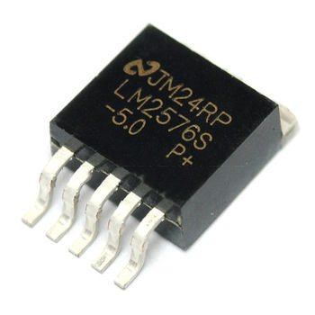

Hình 3.13: LM2576

Đây là một loại IC nguồn tuyến tính cho phép chuyển đổi điện áp cung cấp từ bên ngoài thành điện áp 5VDC để nuôi các phần tử khác trong mạch. Dưới đây là một vài các thông số cơ bản cũng như sở đồ nguyên lý của mạch nguồn sử dụng LM2576.

Bảng 3.10: Thông số kỹ thuật cơ bản của LM2576

|  |  |  |
| --- | --- | --- |
| **Thông số** | **Giá trị** | **Đơn vị** |
| Điện áp vào (VIN) | 7 to 40 | V |
| Điện áp đầu ra | 4.8 to 5.2 | V |
| Dòng ra tối đa | 3 | $$A$$ |
| Nhiệt độ hoạt động | -40 to 125 | $$℃$$ |

Bảng 3.11: Sơ đồ chân LM2576

|  |  |  |  |
| --- | --- | --- | --- |
| **Chân** | **Kí hiệu** | **Chú thích** |  |
| 1 | VIN | Chân điện áp vào |
| 2 | VOUT | Chân điện áp ra |
| 3 | GND | Đất |
| 4 | Feedback | Chân phản hồi |
| 5 | On/OFF | Chân bật tắt |

1. Để chuyển đổi từ nguồn 5V DC sang 3.3V DC em sử dụng IC ổn áp AMS1117- 3.3.

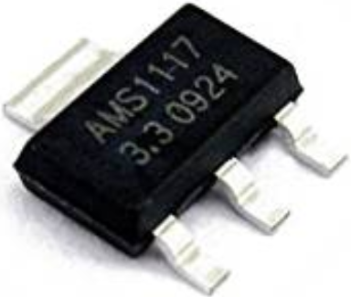

Hình 3.14: AMS1117-3.3

Đây là một loại IC nguồn tuyến tính cho phép chuyển đổi điện áp cung cấp từ bên ngoài thành điện áp 3.3V để nuôi các phần tử khác trong mạch. Dưới đây là một vài các thông số cơ bản cũng như sở đồ nguyên lý của mạch nguồn sử dụng AMS117.

Bảng 3.12: Thông số kỹ thuật cơ bản của AMS117

|  |  |  |  |
| --- | --- | --- | --- |
| **Thông số** | **Điều kiện** | **Giá trị** | **Đơn vị** |
| Điện áp vào (VIN) |  | 3.3 to 15 | V |
| Điện áp đầu ra | VIN =4.8V | 3.2 to 3.4 | V |
| Dòng ra tối đa |  | 1 | $$A$$ |
| Line Regulation (Max) | 1.5V ≤ (VIN - VOUT) ≤ 12V | 0.2 | % |
| Load Regulation | VIN = 4.75V, 0 ≤ IOUT ≤ 0.8A | 0.4 | % |
| Nhiệt độ hoạt động |  | -40 to 125 | $$℃$$ |

Bảng 3.13: Sơ đồ chân AMS117

|  |  |  |  |
| --- | --- | --- | --- |
| **Chân** | **Kí hiệu** | **Chú thích** |  |
| 1 | VOUT | Chân cấp điện áp ra |
| 2 | GND | Đất |
| 3 | VIN | Chân điện áp vào |
|  |  |  |

1. Tạo nguồn 4,3 VDC

Để tạo nguồn 4,3VDC cấp cho SIM808, em sử dụng một Diode thường nối vào nguồn 5VDC. Diode có tác dụng làm giảm điện áp đi qua nó khoảng 0.7V.

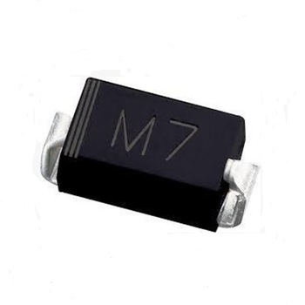

Hình 3.15: Diode

### Mạch nguyên lý và mạch in

#### Khối nguồn

1. Đầu vào adapter 12VDC, 2A

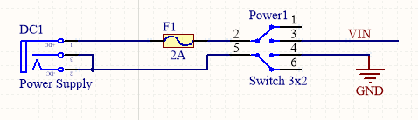

Hình 3.16: Đầu vào nguồn adapter

Nguồn adapter 12VDC, 2A được đưa vào mạch thông qua Jack DC. Cầu chì F1 giúp bảo vệ mạch và Switch dùng để bật/tắt thiết bị.

1. Mạch sử dụng LM2576 tạo nguồn 5VDC

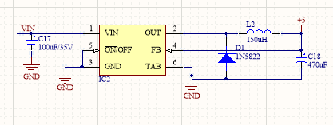

Hình 3.17: Mạch nguồn 5VDC

Trong hình, nguồn đầu vào được cung cấp tới 2 chân VIN và GND. Tụ C17 dùng để duy trì sự ổn định đầu vào. Cuộn cảm L2 làm phẳng dạng song dòng điện đầu ra, làm dòng ra ổn định và tránh sụt dòng trên tải. Tụ C1 giúp ổn định điện áp đầu ra. Diode giúp tránh dòng ngược.

1. Mạch sử dụng AMS 1117 tạo nguồn 3,3VDC

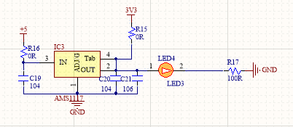

Hình 3.18: Mạch nguồn 3.3VDC

Nguồn đầu vào của AMS1117 là nguồn 5VDC. Các tụ C19, C20, C21 giúp ổn định đầu vào và đầu ra. LED4 là đèn báo chỉ thị nguồn. Các trở R15, R16 có giá trị 0Ω dùng để kiểm tra mạch khi gặp sự cố.

1. Mạch tạo nguồn 4,3VDC cho SIM808

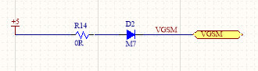

Hình 3.19: Mạch nguồn 4.3VDC

Diode D2 giúp giảm điện áp từ 5VDC xuống 4,3VDC cung cấp cho SIM808, R14 có giá trị 0Ω để test và kiểm tra mạch.

#### Khối Reset

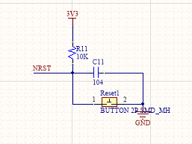

Hình 3.20: Khối Reset

Làm nhiệm vụ khởi động lại vi điều khiển mà không phải ngắt nguồn cung cấp.

#### Khối tạo dao động

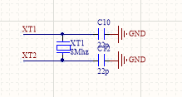

Hình 3.21: Khối tạo dao động

Thạch anh 8MHz cung cấp Clock ngoài cho hoạt động của vi điều khiển.

#### Khối nạp chương trình

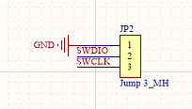

Hình 3.22: Khối nạp chương trình

Dùng để nạp chương trình cho vi điều khiển thông qua mạch nạp STLINK V2

Bảng 3.14: Kết nối chân mạch nạp và thiết bị

|  |  |
| --- | --- |
| **STLINK V2** | **STM32F103C8T6** |
| GND | GND |
| SWDIO | DIO |
| SWCLK | CLK |

Vì mạch này không sử dụng BootLoader nên hai chân Boot0 và Boot1 được kéo xuống 0 thông qua điện trở kéo nguồn.

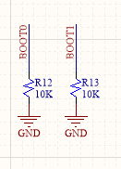

Hình 3.23: 2 chân Bootloader

#### Khối giao tiếp cảm biến DHT22

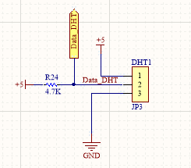

Hình 3.24: Kết nối chân của DHT22

Nguồn 5VDC được cấp cho cảm biến hoạt động thông qua hai chân VDD và GND. Điện trở treo 4.7k được sử dụng để kéo đường DATA lên mức cao sẽ đảm bảo loại trừ trạng thái không xác định. Khi thực hiện cấp nguồn cho cảm biến hoạt động cần đảm bảo không gửi bất cứ dữ liệu gì cho cảm biến trong giây đầu tiên để tránh trạng thái hoạt động mất ổn định của cảm biến về sau.

#### Khối giao tiếp cảm biến SDS011

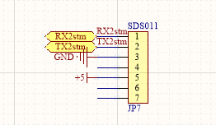

Hình 3.25: Kết nối chân của SDS011

Cảm biến SDS011 giao tiếp với vi điều khiển bằng chuẩn giao tiếp USART thông qua 2 chân TX, RX. Nguồn 5VDC được cấp cho cảm biến thông qua 2 chân GND và +5.

#### Khối giao tiếp LCD N5110

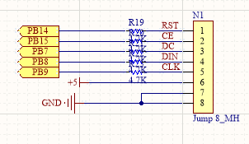

Hình 3.26: Kết nối chân của LCDN5110

Màn hình LCD N5110 kết nối với vi điều khiển thông qua 8 chân. Các trở 4.7k được sử dụng để treo các chân điều khiển lên mức cao tránh tình trạng không xác định. Nguồn cấp 5VDC cho LCD thông qua 2 chân +5 và GND

#### Khối SIM808

Khối SIM 808 gồm các phần:

1. SIM808

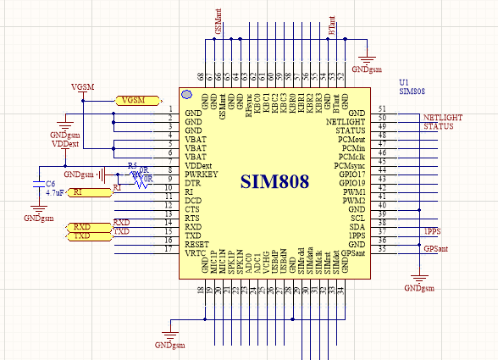

Hình 3.27: Mạch SIM808

SIM808 được cấp nguồn 4,3VDC từ 2 chân GNDgsm và VGSM. 2 chân điều khiển bật/tắt là PWRKEY và DTR được kéo xuống 0 để SIM808 luôn hoạt động

1. Simcard

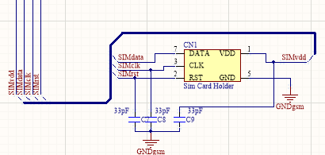

Hình 3.28: Simcard

Simcard kết nối với SIM808 thông qua 4 chân SIMvdd, SIMdata, SIMclk, SIMrst.

1. Antena

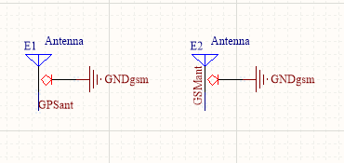

Hình 3.29: Amtena

Antenna có tác dụng tăng công suất và khả năng truyền nhận dữ liệu giữa SIM808 và trạm phát sóng viễn thông.

1. Led báo của SIM808

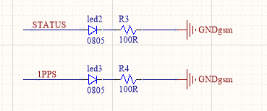

Hình 3.30: Led báo SIM808

Led2 có tác dụng báo nguồn của SIM808, led3 có tác dụng báo các trạng thái hoạt động của SIM808.

#### Mạch in

Mạch in được thiết kế trên phần mềm Altium 18, dưới đây là một số hình ảnh thiết kế:

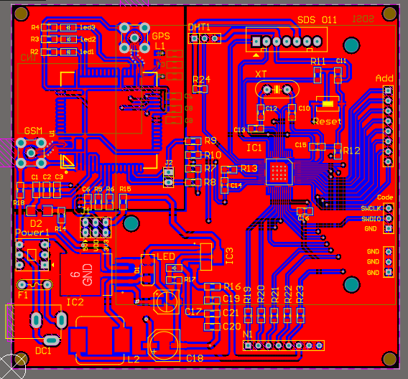

Hình 3.31: Layer tổng quan

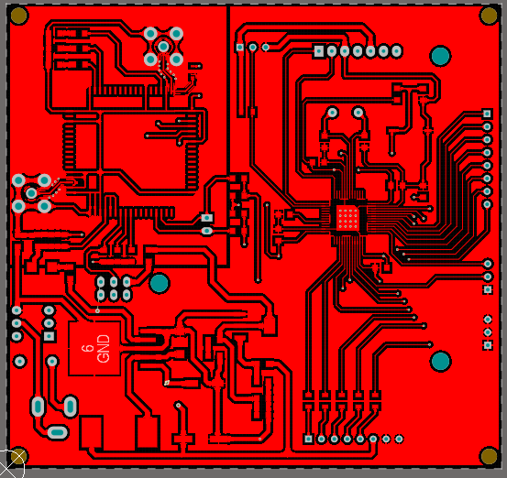

Hình 3.32: Top layer

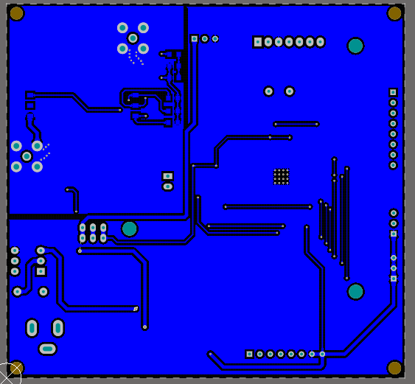

Hình 3.33: Bottom layer

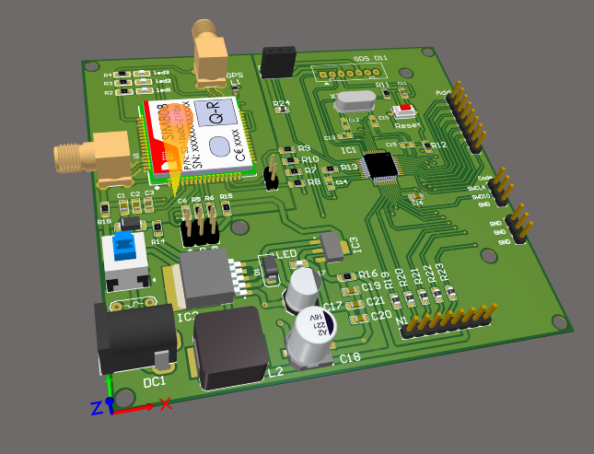

Hình 3.34: Mô hình 3D

Chi phí làm mạch in được mô tả ở bảng dưới đây:

Bảng 3.15: Các linh kiện chính trong mạch

|  |  |  |  |
| --- | --- | --- | --- |
| **STT** | **Tên** | **Số lượng**  (đơn vị: cái) | **Đơn giá**  (VNĐ) |
| 1 | SIM808 | 1 | 250 000 |
| 4 | LM2576 5V | 1 | 6 500 |
| 5 | AMS1117 3.3V | 1 | 6 500 |
| 6 | STM32F103C8T6 | 1 | 40 000 |
| 8 | DHT22 | 1 | 78 000 |
| 9 | LCD 5110 | 1 | 55 000 |
| 10 | SDS011 | 1 | 450 000 |
| 11 | Các linh kiện khác | 1 | 50 000 |
| **Tổng** | | | 936 000 |

Ngoài ra chi phí in mạch là 120k/10 mạch. Vậy nên chi phí làm một thiết bị hoàn chỉnh là khoảng 950.000 VND

## Thiết kế phần mềm trên vi điều khiển

### Lưu đồ thuật toán

1. *Chương trình chính*



Hình 3.35: Sơ đồ khối chương trình chính

Quá trình khởi tạo hệ thống bao gồm:

* Khởi tạo các biến toàn cục
* Cấu hình hệ thống: Clock, cấu hình ngắt sytem_tick
* Cấu hình các module phần cứng: USART1, USART2, GPIO
* Khởi tạo SIM808 và bật chế độ GPRS

Qúa trình thực thi chương trình bao gồm:

* Đọc dữ liệu của DHT22
* Kiểm tra cờ báo đã có dữ liệu từ SDS011 gửi về đầy đủ và chính xác, nếu cờ chưa báo, quay lại đọc dữ liệu từ DHT22, nếu cờ báo thì tính toán các giá trị PM2.5 và PM10, đóng gói dữ liệu thành bản tin rồi gửi lên Webserver thông qua SIM808.
* Hiển thị kết quả đo trên màn hình LCD, tiếp tục quay lại bước đọc dữ liệu DHT22

1. *Chương trình ngắt USART2*



Hình 3.36: Sơ đồ khối chương trình ngắt USART2

Khi có trình phục vụ ngắt USART2 xảy ra, kiểm tra cờ nhận đã set hay chưa, nếu chưa set thì thoát khỏi trình phục vụ ngắt, nếu đã set thì nhận dữ liệu về và lưu vào mảng, tăng biến đếm phần tử lên 1. Nếu biến đếm bằng 9, kiểm tra frame data bao gồm các byte đầu và kết thúc gói tin, byte checksum. Nếu thoả mãn, set biến checksum_frame=true, xoá biến đếm phần tử, xoá cờ ngắt USART2, kết thúc chương trình phục vụ ngắt USART2.

### Giao tiếp với cảm biến SDS011

Cảm biến SDS011 giao tiếp với vi điều khiển thông qua chuẩn giao tiếp UART.

*Giao thức truyền thông UART trên cảm biến:*

* Bit rate : 9600
* Data bit : 8
* Parity bit : NO
* Stop bit : 1

Bảng 3.16: Chuỗi giá trị truyền thông UART cảm biến SDS011

|  |  |  |
| --- | --- | --- |
| **Thứ tự các byte được truyền** | **Tên** | **Giá trị** |
| 0 | Message header | AA |
| 1 | Commander NO | C0 |
| 2 | DATA1 | PM2.5 low byte |
| 3 | DATA2 | PM2.5 high byte |
| 4 | DATA3 | PM10 low byte |
| 5 | DATA4 | PM10 high byte |
| 6 | DATA5 | Reserved |
| 7 | DATA6 | Reserved |
| 8 | Checksum | Checksum |
| 9 | Message tail | AB |
|  |  |  |

Khi cảm biến truyền giá trị đo được được gửi lên theo chuẩn giao tiếp UART, cứ sau 1 giây nó sẽ truyền một lúc 10 byte dữ liệu liên tiếp.

Trong đó: 2 byte đầu lần lượt là AA, C0 (mã Hexa), 2 byte tiếp theo để gửi giá trị PM2.5, 2 byte tiếp theo nữa gửi giá trị PM10, byte thứ 9 là giá trị checksum và byte kết thúc thứ 10 có giá trị AB, nhằm mục địch để nâng cao độ tin cậy của giá trị đo gửi lại từ cảm biến.

*Giá trị tính toán cụ thể như sau:*

Checksum:

Checksum = DATA1+DATA2+DATA3+DATA4+DATA5+DATA6

PM2.5 value:

|  |  |  |
| --- | --- | --- |
|  |  | PT 3.1 |

PM10 value:

|  |  |  |
| --- | --- | --- |
|  |  | PT 3.1 |

### Giao tiếp với cảm biến DHT22

DHT22 là cảm biến sử dụng giao tiếp 1 dây, mỗi khi muốn đọc dữ liệu vi xử lý gửi tín hiệu yêu cầu đọc và đợi dữ liệu gửi về từ cảm biến, ở đây chân data của DHT22 được nối với chân PA4 của vi xử lý.

Trình tự đọc dữ liệu từ cảm biến gồm hai bước:

* Gửi tín hiệu muốn đo (Start) tới DHT22, sau đó DHT22 xác nhận lại.
* Khi đã giao tiếp được với DHT22, Cảm biến sẽ gửi lại 5 byte dữ liệu và nhiệt độ đo được.

Bước 1: Gửi tín hiệu Start:

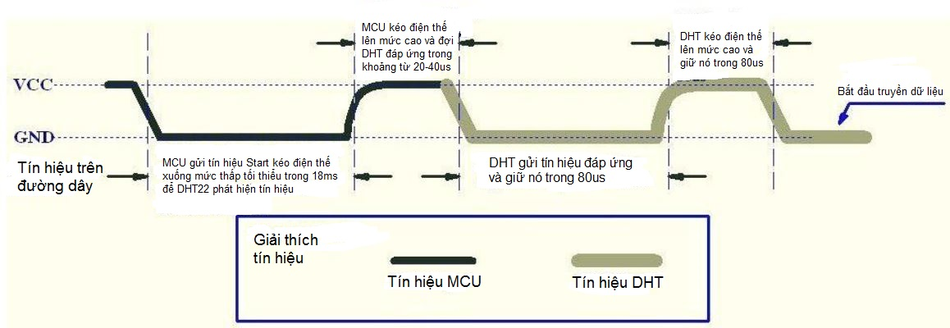

Hình 3.37: Tín hiệu Start trong giao tiếp với cảm biến DHT22

* Vi xử lý thiết lập chân DATA là Output, kéo chân DATA xuống 0 trong khoảng thời gian >18ms. Ở đây chọn thời gian 25ms. Khi đó DHT22 sẽ hiểu vi xử lý muốn đo giá trị nhiệt độ và độ ẩm.
* Vi xử lý đưa chân DATA lên 1, sau đó thiết lập lại là chân đầu vào.
* Sau khoảng 20-40us, DHT22 sẽ kéo chân DATA xuống thấp. Nếu >40us mà chân DATA ko được kéo xuống thấp nghĩa là ko giao tiếp được với DHT22.
* Chân DATA sẽ ở mức thấp 80us sau đó nó được DHT22 kéo nên cao trong 80us. Bằng việc giám sát chân DATA, Vi xử lý có thể biết được có giao tiếp được với DHT22 không. Nếu tín hiệu đo được DHT22 lên cao, khi đó hoàn thiện quá trình giao tiếp của Vi xử lý với DHT22.

Bước 2: Đọc giá trị trên DHT22

- DHT22 sẽ trả giá trị nhiệt độ và độ ẩm về dưới dạng 5 byte. Trong đó:

* Byte 1: giá trị byte cao của độ ẩm
* Byte 2: giá trị byte thấp của độ ẩm
* Byte 3: giá trị byte cao của nhiệt độ
* Byte 4: giá trị byte thấp của nhiệt độ
* Byte 5: kiểm tra tổng.

=> Nếu Byte 5 = (8 bit) (Byte1 +Byte2 +Byte3 + Byte4) thì giá trị độ ẩm và nhiệt độ là chính xác, nếu sai thì kết quả đo không có nghĩa.

Kết quả đo nhiệt độ độ ẩm được tính theo công thức

* Độ ẩm = (Byte 1 * 256 + Byte 2)/10 (đơn vị %)
* Nhiệt độ = (Byte 3*256 + Byte 4)/10 (đơn vị °C)

Sau khi giao tiếp được với DHT22, DHT22 sẽ gửi liên tiếp 40 bit 0 hoặc 1 về Vi xử lý, tương ứng chia thành 5 byte kết quả của nhiệt độ và độ ẩm.

Bit 0:

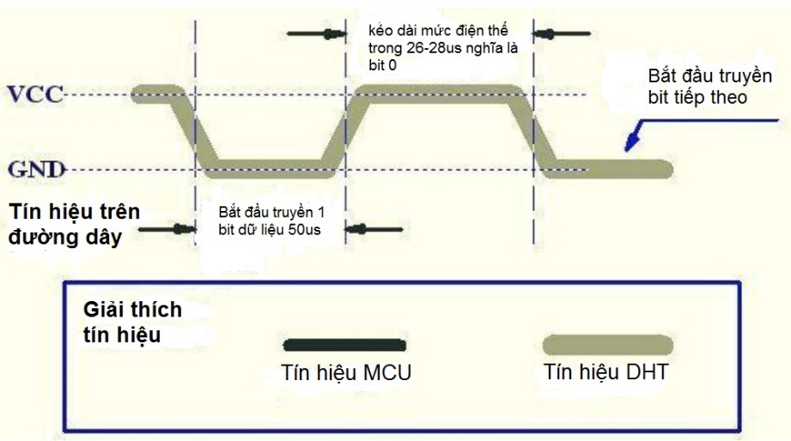

Hình 3.38: Bit dữ liệu 0 của DHT22

Bit 1:

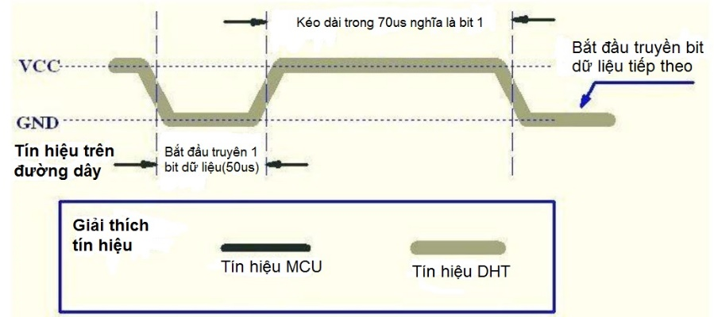

Hình 3.39: Bit dữ liệu 1 của DHT22

Sau khi tín hiệu được đưa về 0, ta đợi chân Data của vi xử lý được DHT22 kéo lên 1. Nếu chân DATA là 1 trong khoảng 26-28 us thì là bit 0, còn nếu tồn tại 70us là bit 1. Do đó trong lập trình ta bắt sườn lên của chân DATA, sau đó delay 50us. Nếu giá trị đo được là 0 thì ta đọc được bit 0, nếu giá trị đo được là 1 thì giá trị đo được là 1. Cứ như thế ta đọc các bit tiếp theo.

### Giao tiếp với màn hình LCD NOKIA N5110

*Chức năng các chân****.***

1: RST: Chân reset LCD

2: CE: Chân cho phép hoặc không cho phép LCD hoạt động.

3: DC: Chân chọn dữ liệu gửi đến LCD là lệnh hoặc là dữ liệu hiển thị ra màn hình.

4: DIN: Chân truyền dữ liệu.

5: CLK: Chân truyền xung nhịp.

6: VCC: Chân cấp nguồn cho LCD.

7: BL: Chân cấp nguồn cho led nền màn hình LCD.

8: GND: Chân mass.

Việc gửi dữ liệu từ vi điều khiển đến LCD NOKIA 5110 được chia làm chế độ. Chế độ gửi lệnh điều khiển LCD và chế độ gửi dữ liệu hiển thị ra LCD. Chân DC được sử dụng để chọn 1 trong 2 chế độ này.

* Nếu DC=0, dữ liệu gửi đến LCD là lệnh dùng để điều khiển hoạt động của LCD (dữ liệu này không được hiển thị ra màn hình).
* Nếu DC=1, dữ liệu gửi đến LCD là dữ liệu hiển thi ra màn hình LCD.

Có 2 cách để gửi dữ liệu đến LCD.

Cách thứ nhất: Gửi mỗi lần 1 byte đến LCD

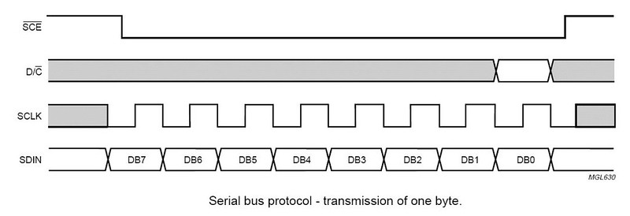

Hình 3.40: Chế độ truyền 1 byte

Cách thứ hai: Gửi nhiều byte liên tiếp nhau

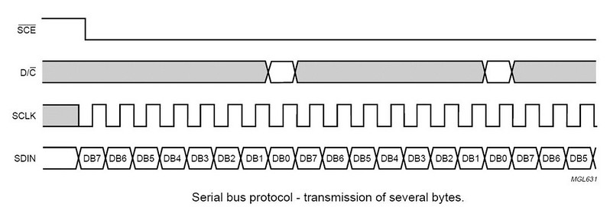

Hình 3.41: Chế độ truyền nhiều byte

Khi chân CE ở mức cao (CE=1), bất kỳ một sự thay đổi tín hiệu nào trên chân CLK cũng không ảnh hưởng đến LCD. Người dùng chỉ có thể gửi dữ liệu đến LCD khi chân CE ở mức thấp(CE=0).

Sau mỗi chu kì của xung clock (xung cạnh lên) thì 1 bit dữ liệu được dịch vào LCD trên chân DIN. Chân CE sẽ được giữ ở mức thấp(CE=0) cho tới khi việc gửi dữ liệu hoàn tất. Tín hiệu reset LCD được tạo ra khi chân RST được kéo xuống mức thâp (RST=0). Khi đang truyền 8 bit dữ liệu (1 byte), nếu có tín hiệu reset LCD thì quá trình truyền sẽ bị hủy. Cho đến khi chân RST ở mức cao (RST=1), trong chu kì xung clock tiếp theo, quá trinh truyền dữ liệu (của byte vừa bị hủy) sẽ được thực hiện lại.

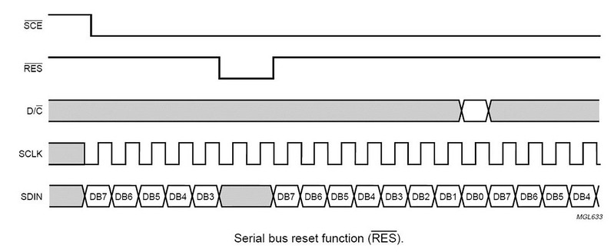

Hình 3.42: Giản đồ xung chân RST

*Các lệnh điều khiển LCD NOKIA 5110.*

1. Lệnh **Function set**: Set các chế độ hoạt động cho LCD

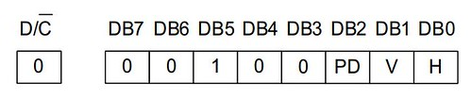

Hình 3.43: Các bit trong chân DC

PD: là bit chọn chế độ hoạt động.

PD=0: kích hoạt LCD hoạt động.

PD=1: chế độ "power down".

V: là bit chọn chiều tăng giá trị địa chỉ của bộ nhớ (DDRAM) của LCD.

V=0: Giá trị của địa chỉ tăng theo chiều ngang.

V=1: Giá trị của địa chỉ tăng theo chiều dọc.

H: H=0: cho phép sử dụng các lệnh cơ bản.

H=1: cho phép sử dụng thêm 1 số lệnh bổ sung.

*Một số lệnh trong chế độ cho phép sử dụng các lệnh cơ bản (H=0).*

1. Lệnh: Cài đặt hiển thị (Display Control).

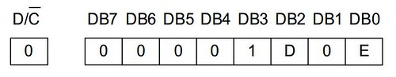

Hình 3.44: Cấu hình cài đặt hiển thị

Ý nghĩa của các bit D, E:

Bảng 3.17: Ý nghĩa các bit D, E

|  |  |  |
| --- | --- | --- |
|  | E | Ý nghĩa |
| 0 | 0 | Không hiển thị |
| 0 | 1 | Hiển thị tất cả các điểm ảnh của màn hình LCD |
| 1 | 0 | Chế độ hiển thị thông thường |
| 1 | 1 | Chế độ hiển thị ngược (nền đen, chữ trắng) |

1. Lệnh Set địa chỉ dòng (**Set Y address**).

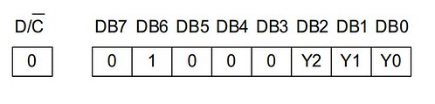

Hình 3.45: Cấu hình Set địa chỉ dòng

LCD Nokia 5110 có thể hiển thị 6 dòng (0 ->5), vì vậy mình chỉ cần 3 bit Y2, Y1, Y0, để chứa giá trị này

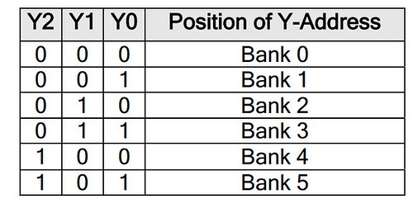

Hình 3.46: Giá trị các bit set địa chỉ dòng

1. Lệnh Set địa chỉ cột (**Set X address**).

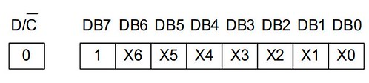

Hình 3.47: Cấu hình set địa chỉ cột

LCD Nokia 5110 có 84 cột (0 ->83), nên cần 7 bít (X0->X6 ) để chứa giá trị cột.  
Một số lệnh trong chế độ cho phép sử dụng các lệnh bổ sung (H=1).

1. Lệnh Set điện áp hoạt động cho LCD. (**Set Vop**)

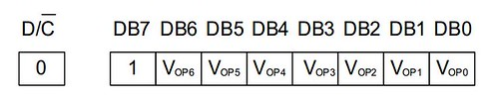

Hình 3.48: Cấu hình set điện áp hoạt động

Người dùng có thể set các bit từ Vop6 ->Vop0 để chọn điện áp hoạt động cho LCD, dựa vào công thức sau.

|  |  |  |
| --- | --- | --- |
|  | Vlcd=a+(Vop6 ->Vop0)*b | PT 3.1 |

với giá trị của a, b là: a=3.06, b=0.06

Ví dụ: Để chọn điện áp hoạt động của LCD là 5V, ta làm như sau:

Theo công thức ta sẽ có:

|  |  |  |
| --- | --- | --- |
|  | 5=3.06 +(Vop6 ->Vop0)*0.06 | PT 3.2 |

từ đó suy ra: (Vop6 ->Vop0) =32,33.

Ta sẽ chọn số nguyên là 32 hay bằng 20H=0100000B. Vậy, giá trị đưa vào LCD để set giá trị điên áp cho LCD là: 11000000B hay C0h.

Ngoài ra còn 1 số lệnh khác trong chế độ (H=1), các bạn có thể tham khao thêm trên datasheet của LCD Nokia 5110.

*Cài đặt (khởi tạo) cho LCD*

Thường khi giao tiếp LCD với vi điều khiển, chúng ta có 1 hàm gọi là hàm "khởi tạo" cho LCD, và chúng ta gọi hàm này trước khi muốn hiển thị cái gì đó ra LCD. Sau đây mình xin trình bày thứ tự các bước khởi tạo LCD Nokia 5110 một cách thông thường.

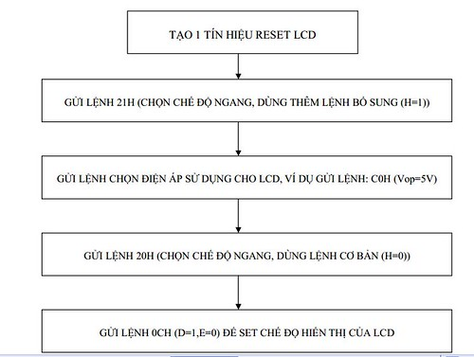

Hình 3.49: Các bước khởi tạo LCD N5110

Sau khi khởi tạo cho LCD thì chúng ta có thể làm việc với LCD.

### Giao tiếp với SIM808

Dữ liệu sau khi được gói lại sẽ được gửi lên Webserver thông qua SIM808.

Một loạt các tập lệch AT sẽ được gửi từ vi điều khiển tới SIM808 để kích hoạt GPRS và truyền dữ liệu.

Khởi tạo SIM808

sim808_usart_send_string("AT\r\n"); // check for module's status

delay_ms(20);

sim808_usart_send_string("ATE0\r\n"); // disable echo mode

delay_ms(20);

sim808_usart_send_string("AT+CMGF=1\r\n");

delay_ms(20);

sim808_usart_send_string("AT+IPR=115200\r\n"); // sim808_BaudRate = 115200

delay_ms(20);

sim808_usart_send_string("AT+CNMI=2,2,0,0\r\n");

delay_ms(20);

sim808_usart_send_string("AT&W\r\n"); // save data

delay_ms(200);

Bật GPRS và chờ gửi:

sim808_usart_send_string("AT+SAPBR=3,1,\"Contype\",\"GPRS\"");

sim808_usart_send_string("\r\n");

delay_ms(200);

sim808_usart_send_string("AT+SAPBR=3,1,\"APN\",\"CMNET\"");

sim808_usart_send_string("\r\n");

delay_ms(1000);

sim808_usart_send_string("AT+SAPBR=1,1");

sim808_usart_send_string("\r\n");

delay_ms(200);

sim808_usart_send_string("AT+SAPBR=2,1");

sim808_usart_send_string("\r\n");

delay_ms(200);

sim808_usart_send_string("AT+HTTPINIT");

sim808_usart_send_string("\r\n");

delay_ms(200);

sim808_usart_send_string("AT+HTTPPARA=\"CID\",1");

sim808_usart_send_string("\r\n");

delay_ms(200);

sim808_usart_send_string("AT+HTTPPARA=\"URL\",\"http://110.76.86.170:9000/data/\"");

sim808_usart_send_string("\r\n");

delay_ms(200);

sim808_usart_send_string("AT+HTTPPARA=\"CONTENT\",\"application/json\"");

sim808_usart_send_string("\r\n");

delay_ms(200);

# TRUYỀN THÔNG VỚI WEBSERVER VÀ THIẾT KẾ GIAO DIỆN HIỂN THỊ WEB

## Web Server

**Web server** dịch ra tiếng Việt nghĩa là máy chủ. Web server là máy tính lớn được kết nối với tập hợp mạng máy tính mở rộng. Đây là một dạng máy chủ trên internet mỗi máy chủ là một IP khác nhau và có thể đọc các ngôn ngữ như file *.htm và *.html… Tóm lại máy chủ là kho để chứa toàn bộ dữ liệu hoạt động trên internet mà nó được giao quyền quản lý.

Web server phải là một máy tính có dung lượng lớn, tốc độ rất cao để có thể lưu trữ vận hành tốt một kho dữ liệu trên internet. Nó sẽ điều hành trơn chu cho một hệ thống máy tính hoạt động trên internet, thông qua các cổng giao tiếp riêng biệt của mỗi máy chủ. Các web server này phải đảm bảo hoạt động liên tục không ngừng nghỉ để duy trì cung cấp dữ liệu cho mạng lưới máy tính của mình. Dễ hiểu hơn web server chính là máy chủ, được thiết kế với các siêu tính năng dùng để chứa các dữ liệu cho một phần mạng lưới máy tính trên internet. Tất cả những hoạt động dịch vụ trên internet nào đều phải có máy chủ này mới hoạt động được.

**Đôi nét về web server**

* Web server có thể xử lý dữ liệu và cung cấp thông tin đến máy khách thông qua các máy tính cá nhân trên môi trường Internet qua giao thức HTTP, giao thức được thiết kế để gửi các file đến trình duyệt Web, và các giao thức khác. (Ví dụ: khi các bạn truy cập vào trang web vinahost.vn máy chủ sẽ cung cấp đến các bạn tất cả dữ liệu về trang web đó thông qua lệnh giao tiếp)
* Máy tính nào cũng có thể là một máy chủ nếu cài đặt lên nó một chương trình phần mềm Server Software và sau đó kết nối vào Internet.
* Phần mềm Web Server Software cũng giống như các phần mềm khác, nó dùng để cài đặt và chạy trên bất kì máy tính nào đáp ứng đủ yêu cầu về bộ nhớ. Nhờ có chương trình này mà người sử dụng có thể truy cập đến các thông tin của trang Web từ một máy tính khác ở trên mạng
* Khi là SEO chúng ta thường gặp các máy chủ nhỏ, máy chủ ảo và thông thường chúng ta hay thuê máy chủ dạng VPS hay Hosting để lưu giữ liệu trang web của mình.

## Giới thiệu về REST Server

Trên cơ sở bối cảnh ứng dụng, một kiến ​​trúc hệ thống được đề xuất để đáp ứng các yêu cầu chức năng và kỹ thuật. Hình cho thấy kiến ​​trúc của trình thu thập vi phạm chất lượng không khí cơ sở RESTful, bao gồm ba thành phần bao gồm máy chủ REST, giao diện người dùng web và máy khách REST:

* Máy chủ REST là thành phần quan trọng nhất của hệ thống. Về mặt chức năng, nó chịu trách nhiệm xử lý và lưu trữ dữ liệu của toàn bộ hệ thống. Bằng cách cung cấp API RESTful, nó cho phép các thành phần khác của hệ thống có thể dễ dàng tương tác và chia sẻ dữ liệu mà không cần quan tâm đến sự khác biệt về kiến ​​trúc phần cứng cũng như hệ điều hành rất có ý nghĩa đối với các máy khách, đó là hệ thống nhúng.
* Giao diện người dùng (UI) được thiết kế để giúp người dùng dễ dàng tương tác với máy chủ REST. Dữ liệu của từng khu vực sẽ được chỉ định trực quan dưới các hình thức rõ ràng nhất. Người dùng cũng có thể vận hành và quản lý toàn bộ hệ thống ném giao diện người dùng này.
* Các máy khách RESTful cũng có thể được gọi là các thiết bị đầu cuối, được đặt ở các cấp trường. Nó thường được tích hợp với các cảm biến cho phép nó thu thập dữ liệu chất lượng không khí hoàn toàn và liên tục. Nó cũng được trang bị một bộ lấy mẫu, chịu trách nhiệm thu thập mẫu không khí từ xa. Người dùng có thể bắt đầu quá trình lấy mẫu bất cứ lúc nào bằng cách nhấp vào nút trong giao diện người dùng. Sau đó, mẫu không khí sẽ được giữ cho đến khi người dùng đến và lấy nó để phân tích và đánh giá thêm.

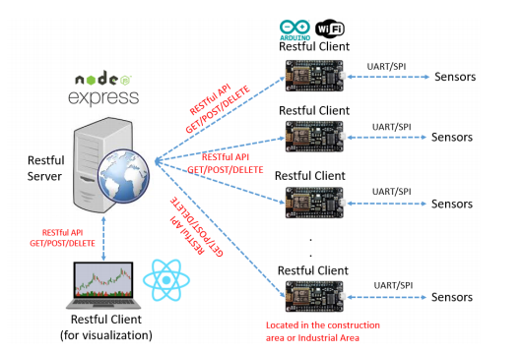

Figure 5: RESTful based Air quality violation capturer

## Giới thiệu về Node.js, Express, ReactJS

### Node.js

Node (hoặc chính thức hơn là Node.js) là một môi trường thời gian chạy đa nền tảng, nguồn mở cho phép các nhà phát triển tạo ra tất cả các loại công cụ và ứng dụng phía máy chủ trong JavaScript. Thời gian chạy được thiết kế để sử dụng bên ngoài bối cảnh trình duyệt (nghĩa là chạy trực tiếp trên hệ điều hành máy tính hoặc máy chủ). Như vậy, môi trường bỏ qua các API JavaScript dành riêng cho trình duyệt và thêm hỗ trợ cho các API hệ điều hành truyền thống hơn bao gồm HTTP và các thư viện hệ thống tệp.

Từ quan điểm phát triển máy chủ web, Node có một số lợi ích:

* Hiệu suất tuyệt vời! Node được thiết kế để tối ưu hóa thông lượng và khả năng mở rộng trong các ứng dụng web và là một giải pháp tốt cho nhiều vấn đề phát triển web phổ biến (ví dụ: các ứng dụng web thời gian thực).
* Mã được viết bằng JavaScript đơn giản cũ, có nghĩa là sử dụng ít thời gian hơn để xử lý bối cảnh dịch chuyển Thay đổi giữa các ngôn ngữ khi bạn viết bằng cả mã phía máy khách và mã phía máy chủ.
* JavaScript là ngôn ngữ lập trình tương đối mới và được hưởng lợi từ các cải tiến trong thiết kế ngôn ngữ khi so sánh với các ngôn ngữ máy chủ web truyền thống khác (ví dụ: Python, PHP, v.v.) Nhiều ngôn ngữ mới và phổ biến khác biên dịch / chuyển đổi thành JavaScript để bạn cũng có thể sử dụng TypeScript, CoffeeScript, ClojureScript, Scala, LiveScript, v.v ...
* Trình quản lý gói nút (NPM) cung cấp quyền truy cập vào hàng trăm ngàn gói có thể sử dụng lại. Nó cũng có độ phân giải phụ thuộc tốt nhất trong lớp và cũng có thể được sử dụng để tự động hóa hầu hết các chuỗi công cụ xây dựng.
* Node.js có thể mang theo được. Nó có sẵn trên Microsoft Windows, macOS, Linux, Solaris, FreeBSD, OpenBSD, WebOS và hệ điều hành NonStop. Hơn nữa, nó được hỗ trợ tốt bởi nhiều nhà cung cấp dịch vụ lưu trữ web, thường cung cấp cơ sở hạ tầng và tài liệu cụ thể để lưu trữ các trang web Node.
* Nó có một hệ sinh thái và cộng đồng nhà phát triển bên thứ ba rất tích cực, với rất nhiều người sẵn sàng giúp đỡ.

### Express

Express là khung web Node phổ biến nhất và là thư viện cơ bản cho một số khung web Node phổ biến khác. Nó cung cấp các cơ chế để:

* Viết trình xử lý cho các yêu cầu có các động từ HTTP khác nhau tại các đường dẫn (tuyến đường) URL khác nhau.
* Tích hợp với các công cụ hiển thị của chế độ xem của Wap để tạo phản hồi bằng cách chèn dữ liệu vào các mẫu.
* Đặt các cài đặt ứng dụng web phổ biến như cổng để sử dụng để kết nối và vị trí của các mẫu được sử dụng để hiển thị phản hồi.
* Thêm xử lý yêu cầu bổ sung, trung gian trực tuyến, bất cứ lúc nào trong đường ống xử lý yêu cầu. Mặc dù bản thân Express khá tối giản, các nhà phát triển đã tạo ra các gói phần mềm trung gian tương thích để giải quyết hầu hết mọi vấn đề phát triển web. Có thư viện để làm việc với cookie, phiên, đăng nhập người dùng, tham số URL, dữ liệu POST, tiêu đề bảo mật và nhiều hơn nữa. Chúng tôi có thể tìm thấy danh sách các gói phần mềm trung gian được duy trì bởi nhóm Express tại Express Middleware (cùng với danh sách một số gói bên thứ 3 phổ biến).

### ReactJS

React JS là một thư viện Javascript dựa trên thành phần, nguồn mở, được sử dụng để xây dựng giao diện người dùng (UI) dành riêng cho các ứng dụng một trang. Nó là một trong những thư viện Javascript phổ biến nhất được sử dụng để xây dựng ứng dụng front-end ngay bây giờ. Các nhà phát triển Facebook đã tạo ra ReactJS vào năm 2011 và được sử dụng đầu tiên trong ứng dụng Facebook và cho đến ngày hôm nay, nó có một cộng đồng lớn hỗ trợ nó và rất nhiều tài nguyên để tìm hiểu nó.

Javascript là ngôn ngữ lập trình được sử dụng để tạo các yếu tố động trên trang web hoặc ứng dụng web. Hầu như tất cả các trình duyệt hiện đại đều hỗ trợ Javascript. Vào bất kỳ trang web nào, nó có rất nhiều tính năng được viết bằng Javascript, như xác thực mẫu, hoạt hình nâng cao, cửa sổ bật lên, v.v. Javascript được sử dụng để xây dựng các ứng dụng web và trang với kịch bản phía máy khách.

Thư viện JS là một mã Javascript được viết sẵn giúp cho việc phát triển ứng dụng dễ dàng và nhanh hơn. Nó bao gồm các thành phần, chức năng và các mẫu sẵn sàng, có thể được sử dụng để thực hiện các nhiệm vụ lập trình cụ thể. Trong nhiều trường hợp, nó cũng giúp giữ cho các ứng dụng của chúng tôi an toàn hơn và hiệu quả hơn. Các khung Javascript được sử dụng để giảm số lượng mã hóa và giảm chi phí phát triển ứng dụng, vì các thư viện chủ yếu là nguồn mở và miễn phí.

Các tính năng của ReactIS

* DOM ảo Nếu sử dụng Javascript thuần túy, đối tượng DOM sẽ kết xuất lại mỗi khi có bất kỳ thay đổi nào được thực hiện trong các phần tử HTML. Nó tốt nếu bạn có một trang web tĩnh, nơi không có quá nhiều xảy ra; hiệu suất là an toàn. Nhưng trong trường hợp các ứng dụng web động có nhiều yếu tố tương tác với người dùng, thì nó không hoạt động tốt như vậy. Hiệu suất của ứng dụng đi xuống đáng kể. Những người tạo ra ReactJS đã quyết định xử lý vấn đề này và họ đã tạo ra một DOM ảo. Khi các thay đổi được thực hiện trong DOM, ReactJS tạo một bản sao, được gọi là Virtual DOM. Bản sao này được so sánh với 8 DOM bình thường và chỉ có phần tử khác biệt được hiển thị lại. Nó tốn ít năng lực tính toán và thời gian tải, đó là lý do tại sao nó cải tiến tốt.
* JSX Trong ReactJS, JSX được sử dụng để tạo mẫu thay vì HTML. JSX là một loại phần mở rộng của Javascript và nó cho phép chúng ta sử dụng các thẻ HTML bên trong mã Javascript. Nó được sử dụng để tạo các mẫu trong ReactJS. ReactJS là một công nghệ rất phổ biến được sử dụng không chỉ để tạo ra ý tưởng khởi nghiệp của bạn, mà cả các công ty lớn cũng sử dụng công nghệ này cho các dự án lớn.

Hiện tại, có nhiều ứng dụng phổ biến được tạo bằng ReactJS:

* Facebook
* Instagram
* Netflix
* New York Times
* Dropbox
* Yahoo!

## Triển khai REST server

Như đã đề cập, máy chủ REST đóng vai trò quan trọng nhất trong hệ thống. Về cơ bản, nó cung cấp dịch vụ cho các thành phần khác ném API. Nói cách khác, các thiết bị cuối và giao diện người dùng web giao tiếp và chia sẻ dữ liệu với máy chủ REST bằng cách sử dụng API RESTful. Thật vậy, để tạo thuận lợi cho việc giao tiếp giữa các thành phần, các API RESTful nên được thiết kế rõ ràng dễ sử dụng. Do đó, tôi đã chia các API thành hai nhóm là API RESTful cho giao diện người dùng và API RESTful cho các thiết bị cuối.

API RESTful cho UI

API trong Hình 10 lấy id làm tham số truy vấn, id này được đặt duy nhất cho một thiết bị ở vị trí tương ứng. Phản hồi dự kiến ​​từ máy chủ được hình thành theo một chuỗi json, trong đó có:

* deviceId là số nhận dạng của thiết bị, nó là duy nhất trong số tất cả các thiết bị đầu cuối
* deviceName là tên của thiết bị, được hình thành dưới tên là Device Device
* sampleId, mỗi thiết bị được xác định bởi deviceId, mỗi mẫu được cung cấp bởi một thiết bị cuối cũng được nhận dạng bằng một số gọi là số nhận dạng mẫu (sampleId)
* timeStamp chứa thông tin về thời gian, nó chỉ định khi dữ liệu được ghi lại • nhiệt độ, độ ẩm, pm25 và pm10 là các thông số môi trường được thu thập bởi thiết bị cuối
* act1State và act2State cho biết trạng thái của các bộ truyền động được tích hợp trong thiết bị cuối.

Giá trị 1 có nghĩa là bộ truyền động đang hoạt động. API trong Hình 11 trả về dữ liệu của một tham số (bao gồm cả thời gian được ghi lại) của thiết bị trong một khoảng thời gian được chỉ định dưới dạng chuỗi json. API này lấy ra một cách đơn giản, các loại dữ liệu, các loại bắt đầu, các loại dữ liệu này, trong đó:

* id là số nhận dạng của thiết bị
* loại là loại tham số, giá trị của phạm vi loại phạm vi từ 0 đến 3 tương ứng với nhiệt độ, độ ẩm, nồng độ pm2,5 và nồng độ pm10 tương ứng.
* bắt đầu và dừng biểu thị cho thời gian bắt đầu và thời gian dừng của giai đoạn được nhắm mục tiêu

API trong Hình 12 được sử dụng để nhận tất cả dữ liệu được lưu trữ trong máy chủ REST. Khi yêu cầu được gửi đến máy chủ, nó sẽ ngay lập tức phản hồi một chuỗi json bao gồm tất cả dữ liệu. API này có ý nghĩa để gỡ lỗi. 11 API được hiển thị trong Hình 13 được sử dụng để gửi yêu cầu mẫu đến một thiết bị cuối được chỉ định. Bằng cách nhấp vào nút bắt đầu và dừng trên giao diện người dùng wen, người dùng có thể bắt đầu và dừng quá trình lấy mẫu từ xa tương ứng (lấy mẫu không khí tại nhà máy xây dựng được thực hiện mà không cần đi đến hiện trường). Mọi thứ sẽ được xử lý bởi hệ thống thiết bị truyền động được tích hợp trong thiết bị cuối. Nếu yêu cầu được phục vụ thành công, yêu cầu kiểm soát của người dùng đã được gửi, sẽ được phản hồi.

API trong Hình 14 cho phép phía UI có được dữ liệu để trực quan hóa dưới dạng biểu đồ. API này nhận được các id id và các loại khác như các tham số truy vấn, trong đó, id id id chỉ định thiết bị cuối cùng trong khi kiểu loại xác định các loại xác định mà UI muốn nhận. Dữ liệu phản hồi cũng được gói dưới dạng json, bao gồm một mảng các giá trị tham số và thời gian ghi tương ứng.

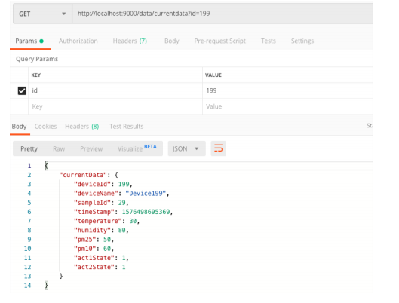

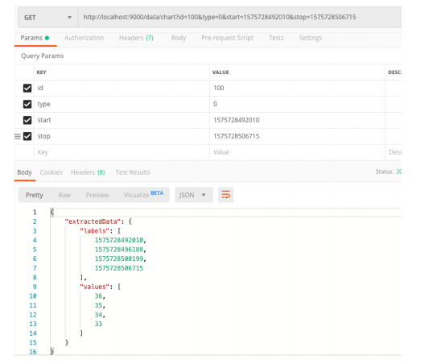

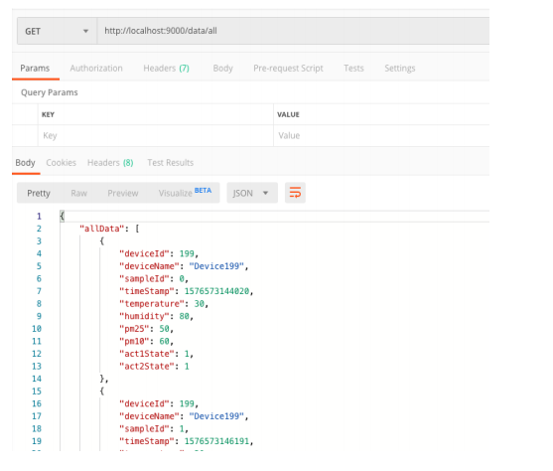

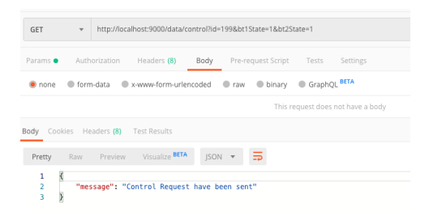

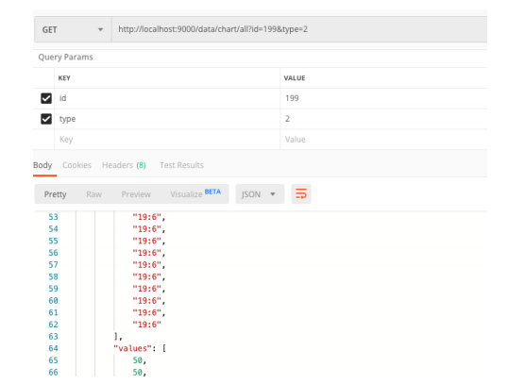

API RESTful cho thiết bị đầu cuối (máy khách RESTful)

Chỉ có một API được thiết kế cho thiết bị cuối. Nó cho phép các thiết bị cuối đăng dữ liệu được thu thập lên máy chủ RESTful thường xuyên. API này dựa trên phương thức POST trong khi các API trên dựa trên phương thức GET. Như trong Hình 15, phần thân của yêu cầu bao gồm:

* deviceId chỉ định số nhận dạng của thiết bị
* timeStamp chỉ định thời gian ghi
* nhiệt độ, độ ẩm, pm25 và pm10 là các tham số được thu thập bởi các cảm biến
* act1State và act2State là trạng thái của bộ truyền động (1 đang hoạt động)

Thu thập mẫu không khí để phân tích thêm cũng như bằng chứng là một trong những vai trò chính của thiết bị cuối. Để xử lý chức năng này, nó phải điều khiển các cơ cấu chấp hành theo thứ tự của người dùng. Do đó, khách hàng phải yêu cầu máy chủ thường xuyên để có được hướng dẫn của người dùng. Hóa ra chúng ta cần thêm một API. Tuy nhiên, trong trường hợp này, chúng tôi chỉ cần một API vì sau khi gửi dữ liệu đến máy chủ, hướng dẫn của người dùng sẽ được gửi cho khách hàng dưới dạng phản hồi nếu có. Bằng cách sử dụng cơ chế này, một API được lưu.

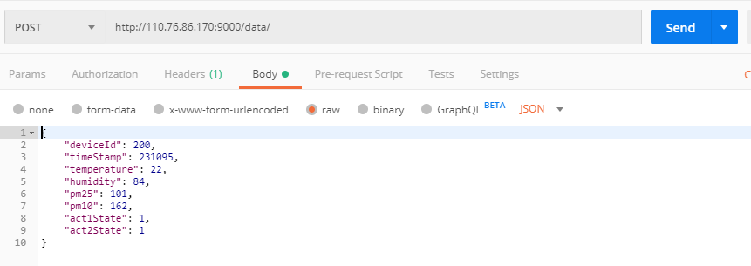

## Triển khai giao diện hiển thị Web

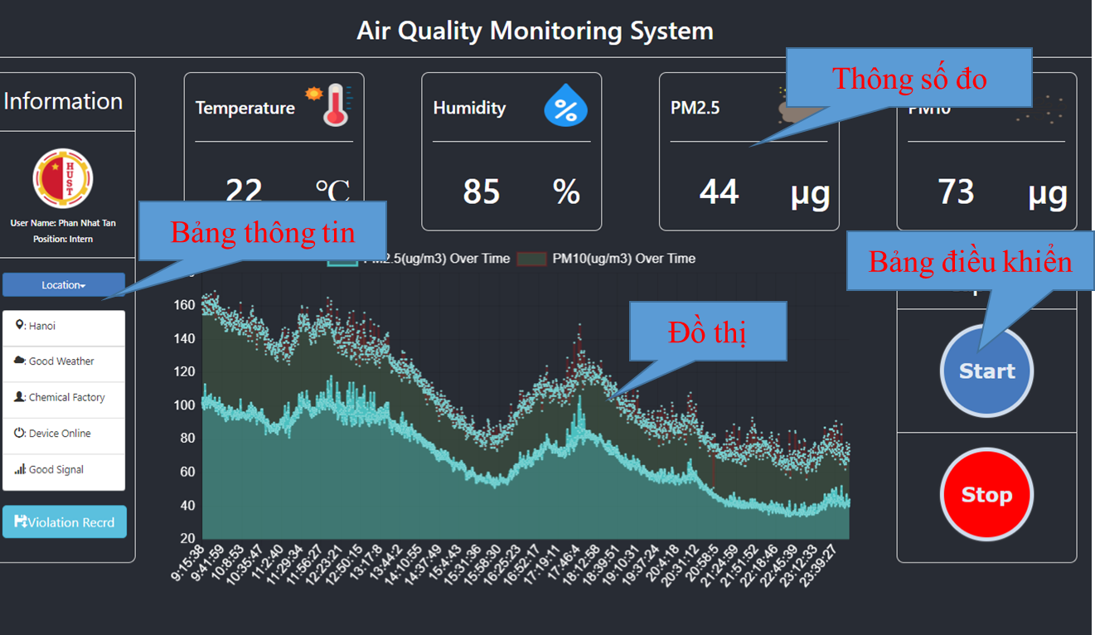

Để thiết kế giao diện người dùng, khung ReacJS được sử dụng. Khung này tạo điều kiện cho quá trình thiết kế bằng cách cung cấp các thành phần dựa trên cơ chế. Trên cơ sở của cơ chế này, giao diện người dùng web được nhắm mục tiêu chứa bốn thành phần chính. Các thành phần là thành phần bảng dữ liệu, thành phần bảng biểu đồ, thành phần bảng điều khiển và thành phần bảng thông tin. Cấu trúc của UI được minh họa trong Hình 16.

* Thành phần bảng dữ liệu được đặt ở trên cùng của giao diện người dùng. Chức năng, bảng dữ liệu được sử dụng để chỉ ra các giá trị của các tham số được thu thập bởi thiết bị cuối. Hiện tại, nó chỉ hiển thị bốn thông số bao gồm nhiệt độ, độ ẩm, nồng độ chiều 2,5, chiều tối 10. Trên thực tế, thiết bị cuối có thể được tích hợp với nhiều loại cảm biến, vì vậy giao diện người dùng có thể được sửa đổi theo yêu cầu thỏa mãn hiển thị tất cả các tham số có sẵn.
* Thành phần bảng biểu đồ được thiết kế để cung cấp cho người dùng một công cụ mạnh mẽ để quan sát sự thay đổi của chất lượng không khí. Bằng cách hiển thị nhiều dữ liệu theo thời gian dưới dạng biểu đồ, bất kỳ người dùng nào cũng có thể theo dõi và đưa ra hành động thích hợp khi một dấu hiệu vi phạm xuất hiện.
* Bảng điều khiển được đặt ở bên phải của giao diện người dùng, nó có hai nút cho phép người dùng bắt đầu hoặc dừng thu thập mẫu không khí từ xa.

Ngoài thông tin chính về chất lượng không khí, các thông tin bổ sung như thông tin người dùng, thông tin vị trí, thông tin thiết bị (tín hiệu, trạng thái), v.v. Ngoài ra, ở cuối bảng thông tin, có một nút màu xanh được người dùng sử dụng để ghi lại số lượng vi phạm bằng cách nắm bắt sự gia tăng chỉ số chất lượng không khí. Thông thường, nó sẽ được tặng trước khi bộ sưu tập mẫu không khí thực sự diễn ra. Ngoài ra, giao diện người dùng (UI) sử dụng các API được cung cấp bởi máy chủ RESTful để gửi và yêu cầu dữ liệu. có tổng cộng 5 API được sử dụng bởi UI. Chi tiết về các API này đã được hiển thị trong phiên triển khai máy chủ của máy chủ trực tuyến.

# KẾT QUẢ ĐẠT ĐƯỢC VÀ ĐÁNH GIÁ

## Kết quả đạt được

### Mạch phần cứng

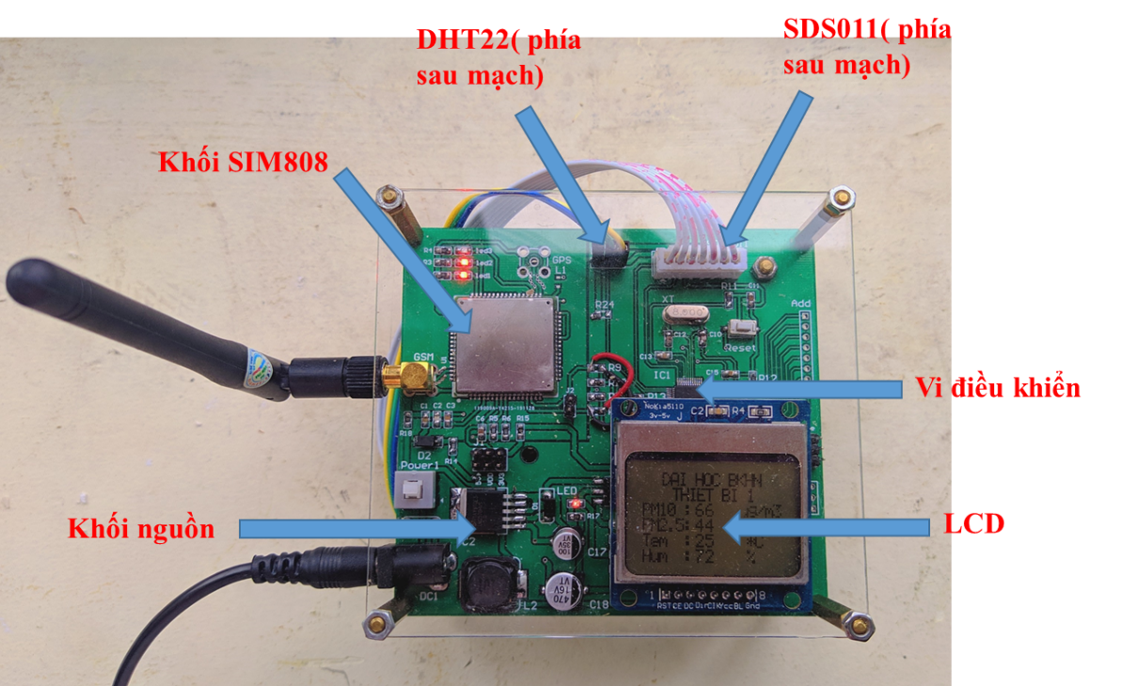

Hình 5.1: Mạch phần cứng

Mạch đã được thử nghiệm ở nhiều nơi trên thành phố Hà Nội, chạy ổn định trong thời gian dài và đúng theo những thông số thiết kế. Phần truyền thông đã cho kết quả lên Web thông qua chuẩn GPRS

### Giao diện hiển thị Web

Em đã phát triển 1 Website

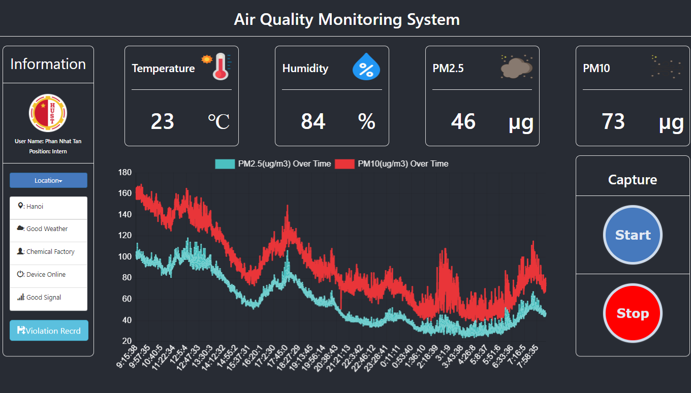

Kết quả đo tại tòa nhà HiTech- Đại học Bách Khoa Hà Nội

## Đánh giá thiết bị sau khi chế tạo

Dựa trên những kết quả đo thử nghiệm, bước đầu có thể đánh giá:

* Thiết bị hoạt động ổn định trong thời gian dài mà không xảy ra lỗi.
* Các thông số đo được cập nhật tới giao diện giám sát đầy đủ, không xảy ra tình trạng mất số liệu.
* So sánh kết quả đo với các trạm quan trắc trong thành phố Hà Nội cho kết quả tương đồng, sai lệch không nhiều.

Việc đánh giá về kinh tế và kỹ thuật của thiết bị sau khi thiết kế và chế tạo được sinh viên thiết lập và thể hiện trên Bảng 4.1 so sánh sau

Bảng 5.1: So sánh thông số kinh tế kỹ thuật của sản phẩm đồ án với các sản phẩm khác

|  |  |  |  |  |  |  |  |  |
| --- | --- | --- | --- | --- | --- | --- | --- | --- |
| **Tên** | **Xuất xứ** | **Dải đo** | **Kết nối PC** | **Màn hình** | **Giao tiếp** | **IOT** | **Nhiệt độ hoạt động** | **Giá thành** |
| PCE-RCM 10 | Anh | 0 – 2000 μg/m³ | Có | LCD | USB | Không | 0 - 50oC | 5,000,000 VNĐ |
| HT9600 | Đài Loan | 0 – 1000 μg/m³ | Không | LCD | Không | Không | -10 - 500oC | 8,500,000 VNĐ |
| Metone 831 | USA | 0 – 1000 μg/m³ | Có | LCD | USB | Không | -15 - 50oC | 59,220,000 VND |
| Sản phẩm đồ án | Đồ án | 0 – 1000 μg/m³ | Có | LCD | 3G/4G | Có | -10 - 45oC | 9,500,000 VNĐ |

Từ bảng trên, có thể thấy thiết bị do sinh viên thiết kế đã đạt được các thông số cơ bản là tốt, bên cạnh đó giá thành thấp cũng cho thấy cơ hội lớn trong ứng dụng các sản phẩm nghiên cứu của sinh viên vào thực tế.

# KẾT LUẬN VÀ HƯỚNG PHÁT TRIỂN ĐỀ TÀI

Với đề tài “*Nghiên cứu thiết kế thiết bị đo nồng độ bụi PM10, PM2.5”*, em đã thực hiện được những công việc sau:

* Đã tìm hiểu được ảnh hưởng của bụi đối với con người và môi trường và các phương pháp đo nồng độ bụi.
* Thiết kế và thực hiện thành công phần cứng thiết bị đo nồng đồ bụicó tích hợp truyền thông không dây 3G/4G. Thiết bị này hoạt động dựa trên vi điều khiển STM32 kết hợp với phần tử đo nồng độ bụi là cảm biến SDS011.
* Lập trình được phần mềm cho vi điều khiển với các chức năng, đọc số liệu từ các cảm biến đo (đo nồng độ bụi, đo nhiệt độ, độ ẩm), xử lý các số liệu đo, thực hiện thuật toán truyền tin lên Web giám sát.
* Lập trình được phần mềm thu thập và giám sát trên Web. Phần mềm này được phát triển dựa trên ngôn ngữ JavaScript hiển thị kết quả đo dưới dạng số, đồ thị, có thể hiển thị số liệu của nhiều thiết bị đo cùng lúc.

Bước đầu cho thấy thiết bị hoạt động tương đối ổn định, thực hiên đúng các chức năng theo yêu cầu đặt ra. Nếu điều kiện cho phép, trong thời gian tới, em mong muốn sẽ tiếp tục phát triển thêm các phần sau:

* Tích hợp thêm các cảm biến đo nồng độ các khí khác như CO, NO, NO2 để tạo thành một trạm quan trắc không khí.
* Nghiên cứu, cải tiến các thiết bị với khả năng tự chủ năng lượng.
* Thêm các tính năng trên giao diện Web như bản đồ các thiết bị, chế độ xem đồ thị linh hoạt,..

Em rất mong muốn được tiếp tục phát triển phần mềm này trong tương lai gần để góp phần vào việc đo, giám sát và bảo vệ môi trường không khí hiện nay.

.

# TÀI LIỆU THAM KHẢO

|  |  |
| --- | --- |
| [1] | Trần Bách, Lưới điện và hệ thống điện, Nhà xuất bản Khoa học Kỹ thuật, 2004. |
| [2] | Abe Masayuki, “A Practical Approach to Accurate Fault Location on Extra High Voltage Teed Feeders,” *IEEE Transaction on Power Delivery,* pp. 159-168, 1995. |
| [3] | Microsoft, "Add citations in a Word document," 2017. |